Муниципальное бюджетное образовательное учреждение
средняя общеобразовательная школа №1

Методическая разработка факультативного курса
«Решение уравнений и неравенств с использованием свойств, входящих в них функций».

Учитель: Киселева Т.С.

г.Кулебаки
2010г.

Программа факультативного курса
«Решение уравнений и неравенств с использованием свойств, входящих в них функций».

Пояснительная записка
Основная задача обучения математике в школе заключается в обеспечении прочного и сознательного овладения учащимися системой математических знаний и умений, необходимых в повседневной жизни и трудовой деятельности каждому члену современного общества, достаточных для изучения смежных дисциплин и продолжения образования.
Наряду с решением основной задачи расширенное изучение математики предусматривает формирование у учащихся устойчивого интереса к предмету, выявление и развитие их математических способностей, ориентацию на профессии, существенным образом связанные с математикой, подготовку к обучению в вузе
Элективный курс предназначен для учащихся математических профильных классов.
Предлагаемый курс «Решение уравнений и неравенств с использованием свойств, входящих в них функций» своим содержанием сможет привлечь внимание учащихся 11 классов, которым необходима математика. Есть много уравнений и неравенств, которые считаются для школьников задачами повышенной трудности.
Для решения таких задач лучше применять не традиционные методы, а приемы, которые не совсем привычны для учащихся.
Данный элективный курс систематизирует ряд таких приемов, направляет на расширение знаний учащихся, повышение уровня математической подготовки через решение большого класса задач. Здесь рассматриваются методы решения уравнений и неравенств, основанные, на свойствах функций (монотонность, ограниченность, четность), применение производной и т. д.
Стоит отметить, что навыки в решении нестандартных уравнений, неравенств, построение графиков функций совершенно необходимы любому ученику, желающему не только успешно выступить на математических конкурсах и олимпиадах, но и хорошо подготовиться к поступлению в дальнейшем в высшие учебные заведения. Материал данного курса содержит «нестандартные» методы, которые позволяют более эффективно решать широкий класс заданий, и безусловно, может использоваться учителем как на уроках математики в 11 классах, так и на факультативных и дополнительных занятиях. Наряду с основной задачей обучения математики - обеспечением прочного и сознательного овладения учащимися системой математических знаний и умений, данный курс предусматривает формирование устойчивого интереса к предмету, выявление и развитие математических способностей, ориентацию на профессии, существенным образом связанные с математикой.
Цели курса:

- а) познакомить школьников с различными, основанными на материале программы общеобразовательной средней школы методами решения нестандартных задач;
- б) проиллюстрировать широкие возможности использования хорошо усвоенных школьных знаний, - в) привить читателю навыки употребления нестандартных методов рассуждения при решении задач.
- г) помочь повысить уровень понимания в таких вопросах, как:
- преобразование выражений
- решение уравнений, неравенств, систем;
- построение графиков функций;
- д) создать в совокупности с основными разделами курса базу для развития способностей учащихся;
- оценить возможности овладения знаний с точки зрения дальнейшей перспективы.
- формировать эвристические приёмы умственной деятельности, способствующие развитию исканий, исследований, творческих устремлений.
- воспитать у учащихся желание решать задачи: нестандартные задачи, интересные задачи, задачи, решение которых принесёт пользу и удовлетворение

Задачи курса:
- решать задачи на использование свойств функции: области определения, ограниченности, монотонности, чётности и нечётности, обратимости;
- овладеть разными приёмами решения задач с параметрами;
- давать обоснование при решении задач, опираясь на теоретические сведения курса;
- строить графики функций и проводить преобразования графиков, используя изученные методы;
- применять аппарат математического анализа к решению задач.

Данный курс рассчитан на 34 часа. Предполагает компактное и четкое изложение теории вопроса, решение типовых задач, самостоятельную работу. В программе приводится примерное распределение учебного времени, включающее план занятий. Каждое занятие состоит из двух частей: задачи, решаемые с учителем и задачи для самостоятельного (или домашнего) решения. Основные формы организации учебных занятий: лекция, объяснение, практическая работа, семинар, творческие задания. Дидактический материал дает возможность отбирать дополнительные задания для учащихся разной степени подготовки: уровень сложности варьируется от простых до конкурсных и олимпиадных.
В первом полугодии рассматриваются задания без параметров, во втором полугодии отрабатывается решение задач с параметрами. Все занятия направлены на развитие интереса учащихся к предмету, на расширение представлений об изучаемом материале, на решение новых и интересных задач, на подготовку к ЕГЭ.
Программа способствует развитию познавательных интересов, мышления учащихся, а также программа представляет возможность подготовиться к решению заданий типа С аттестационного тестирования по математике.

Содержание
Применение основных свойств функций.
- Использование ОДЗ
- Использование ограниченности функций
- Использование монотонности функции
- Использование графиков функций.
- Метод интервалов для непрерывных функций.
Самостоятельные работы
Контрольная работа

Учебно-тематический план
№ | Наименование  темы курса |  | Всего  часов | В том числе |  |  |  |  | Форма  контроля
№ |  |  | Всего  часов | лекция |  | практика | семинар |  | Форма  контроля
1 | Использование ОДЗ (без параметров) |  | 3 | 0,5 |  | 2,5 |  |  | Самостоятельная  работа
2 | Использование ограниченности функций (без параметров) |  | 3 | 0,5 |  | 2,5 |  |  | Самостоятельная  работа
3 | Использование монотонности функции (без параметров) |  | 3 | 0,5 |  | 2,5 |  |  | Самостоятельная  работа
4 | Использование графиков функций (без параметров) | 3 |  |  | 0,5 | 2,5 |  |  | Самостоятельная  работа
5 | Метод интервалов для непрерывных функций. (без параметров) | 3 |  |  | 0,5 | 2,5 |  |  | Самостоятельная  работа
6 | Применение основных свойств функций. (без параметров) | 1 |  |  |  |  |  | 1
7 | Контрольная работа | 1 |  |  |  |  |  |  | Контрольная работа

Дидактический материал для учителя
§1. Применение основных свойств функций.
Уроки 1-3. Использование ОДЗ
Цели: повторить определение и уточнить понимание учащимися ОДЗ;
способствовать выработке навыков в нахождении ОДЗ.
Ход урока:

Лекция:

Вывод:

Иногда значение ОДЗ позволяет доказать, что уравнение (или неравенство) не имеет решений, а иногда позволяет найти решения уравнения (или неравенства) непосредственно подстановкой чисел из ОДЗ.
Решение упражнений.
Пример 1. Решить уравнение

$\sqrt{3−x}={\text{log}}_{5}\left(x−3\right)$.
Решение. ОДЗ этого уравнения состоит из всех х, одновременно удовлетворяющих условиям
3 – х ≥ О и х -3 > 0, т. е. ОДЗ есть пустое множество. Этим решение уравнения и завершается, так как установлено, что ни одно число не может являться решением, т.е. что уравнение не имеет корней.
Ответ: решений нет.
Пример 2. Решить уравнение:
$\sqrt{\left|\text{sin}x\right|}=\sqrt[4]{−\left|\text{sin}x\right|}+\text{tgx}$. (1)

Решение. ОДЗ этого уравнения состоит из всех х, одновременно удовлетворяющих условиям
$\left|\text{sin}x\right|≥0,$$−\left|\text{sin}x\right|≥0,x≠\frac{π}{2}+πn,n∈Ζ$, т. е. ОДЗ есть $x=πk,k∈Ζ$. Подставляя эти значения х в уравнение (1), получаем, что его левая и правая части равны о, а это означает, что все $x=πk,k∈Ζ$, являются его решениями.
Ответ:$x=πk,k∈Ζ$
Пример 3. Решить неравенство
$\sqrt[4]{1−x^{2}}+\sqrt[6]{x^{4}−1}⊲2^{x}−{\text{log}}_{2}\left(1+x^{4}\right)$.
Решение. ОДЗ неравенства (2) состоит из всех х одновременно удовлетворяющих условиям $1−x^{2}≥0,x^{4}−1≥0$, т. е. ОДЗ состоит из двух чисел д , х₁=1 и х₂ = -1. Подставляя х₁ = 1 в неравенство (2), получаем, что его левая часть равна 0, правая р»м 2 - 1оg₂2 = 1, т. е. х = 1 есть решение неравенств (2) Подставляя х₂ = -1 в неравенство (2), получаем, что х₂ = -1 не является его решением, поскольку левая часть неравенства (2) равна 0, а правая часть \т*т
2⁻¹-log₂2 = -$\frac{1}{2}$.
Ответ: х = 1.
■ Пример 4. Решить неравенство:
${\text{log}}_{5}x<\sqrt{1−x^{4}}\text{.}$ (3)
Решение. ОДЗ неравенства (3) есть все x , удoвлетворяющие условию 0 < х < 1. Ясно, что х = 1 не является решением неравенства (3). Для х из промежутка 0 < х < 1 имеем 1оg₅х < 0, а
$\sqrt{1−x^{4}}>0\text{.}$Следовательно, все х из промежутка 0 < х < 1 являются |решениями неравенства (3).
Ответ: 0<х<1.
• Пример 5. Решить неравенство
$\sqrt{x+3}+\sqrt[4]{9−x}<\sqrt{3}\text{.}$ (4)
Решение. ОДЗ неравенства (4) есть все х из промежутка $−3≤x≤9$. Разобьем это множество на два промежутка $−3≤x≤0$ и $0<x≤9$.
Для х из промежутка $−3≤x≤0$имеем $\sqrt{x+3}>0,$ $\sqrt[4]{9−x}≥\sqrt[4]{9}=\sqrt{3}\text{.}$ Следовательно, $\sqrt{x+3}+\sqrt[4]{9−x}≥\sqrt{3}$ на этом промежутке, и поэтому неравенство (4) не имеет решений на этом промежутке.
Пусть х принадлежит промежутку $0<x≤9$, тогда $\sqrt{x+3}>\sqrt{3},$и $\sqrt[4]{9−x}≥0\text{.}$Следовательно, $\sqrt{x+3}+\sqrt[4]{9−x}>\sqrt{3}\text{.}$
для таких х, и, значит, на этом промежутке неравенство (4) также не имеет решений.
Итак, неравенство (4) решений не имеет.
Ответ: решений нет.
Замечания. 1. При решении уравнений необязательно находить ОДЗ. Иногда проще перейти к следствию и проверить найденные корни.
2. При решении неравенств иногда можно не находить ОДЗ, а решать неравенство переходом к равносильной ему системе неравенств, в которой либо одно из неравенств не имеет решений, либо знание его решения помогает решить систему неравенств.
Пример 6. Решить неравенство
1оg₂(2^{x} + 1 - х²) > 1оg₂(2^{x-1} + 1 - х) + 1. (5)
Решение. Отыскание ОДЗ неравенства есть не-
простая задача, поэтому поступим иначе. Неравенст-
во (5) равносильно системе неравенств

$\begin{aligned}\left\{2^{x}+1−x^{2}>0, | \right.\left\{2^{x−1}+1−x>0, | \right.\end{aligned}$(6)

Третье неравенство этой системы равносильно не-1венству х² - 2х + 1 < 0, не имеющему решений. Следовательно, система неравенств (6) не имеет решений, значит, и неравенство (5) не имеет решений.
Ответ: нет решений.

Пример 7. Решить неравенство
$\sqrt{\text{sin}x}<\sqrt{1−\left|x\right|+\text{sin}x}\text{.}$ (7)
Решение. Нахождение ОДЗ неравенства (7) есть трудная задача. Поэтому поступим иначе. Неравенство (7) равносильно системе неравенств

$\begin{aligned}\left\{\text{sin}x≥0, | \right.\left\{1−\left|x\right|+\text{sin}x≥0, | \right.\end{aligned}$(8)

Третье неравенство этой системы имеет решениями все х из промежутка -1 < х < 1. Первое неравенство системы (8) справедливо не для всех х из этого промежутка, а лишь для х из промежутка 0 ≤ х <1. Для всех х из промежутка 0 ≤ х < 1 второе неравенство справедливо. Следовательно, множеством решений системы (8) является промежуток 0 ≤х < 1.
Ответ: 0 ≤ х < 1.
Самостоятельная работа.
Уроки 4 - 6. Использование ограниченности функций
Цели: повторить определение и уточнить понимание учащимися ОДЗ;
способствовать выработке навыков в нахождении ОДЗ.
Ход урока:

Лекция:

При решении уравнений и неравенств свойство ограниченности снизу или сверху функции на некотором множестве часто играет определяющую роль.
Например, если для всех x из некоторого множества М справедливы неравенства f(x) > А и g(x) < A, где А некоторое число, то на множестве М уравнение f(x) = g(x) и неравенство f(x) < g(x)
решений не имеют.
Заметим, что роль числа А часто играет нуль, в этом случае говорят о сохранении знака функций f(x) и g(x) на множестве М
Вывод:
Если при решении уравнения f (x) = g (x) удаётся показать, что для всех х из некоторого множества М справедливы неравенства $f(x)≤A,f(x)≥A$, то на множестве М уравнение $f(x)=g(x)$ равносильно системе уравнений $\begin{matrix}f(x)=A & \\ g(x)=A & \end{matrix}$
Решение упражнений.

Пример 8. Решить уравнение
Sin(x³+2x²+1) = x²+2x+3.
Решение. Для любого действительного числа x имеем Sin(x³+2x²+1) ≤ 1, х³ + 2х² + 3 = (x+ 1)² + 2 ≥ 2. Поскольку для любого значения х левая часть уравнения не превосходит единицы, а правая часть всегда не меньше двух. То данное уравнение не имеет решений.
Ответ: нет решений.
Пример 9 Решить уравнение
$x^{3}−x−\text{sin}πx=0$ (9)
Решение: Очевидно, что x=0,х =1, x=-1являются решениями уравнения (9). Для нахождения других решений уравнения (9)в силу нечетности функции $f(x)=x^{3}−x−\text{sin}πx$ достаточно найти его решения в области x > 0, x≠1, поскольку если х₀ > 0 является решением, то и (-х₀) также является его решением.
Разобьем множество x > 0, x≠1 на два промежутка (0;1) и (1;+∞).
Перепишем уравнение (9) в виде $x^{3}−x=\text{sin}πx$. На промежутке (0;1) $g(x)=x^{3}−x$ принимает только отрицательные значения, поскольку $x^{3}<x$, а функция $h(x)=\text{sin}πx$ только положительные. Следовательно, на этом промежутке уравнение (9) не имеет решений.
Пусть х принадлежит промежутку (1;+∞).Для каждого из таких значений х функция$g(x)=x^{3}−x$ принимает положительные значения, функция $h(x)=\text{sin}πx$ принимает
значения разных знаков, причем на промежутке (1;2] функция $h(x)=\text{sin}πx$ неположительна. Следовательно, на промежутке (1;2] уравнение (9) не имеет решений.
Если же х >2. то $\left|\text{sin}πx\right|≤1$, $x^{3}−x=x\left(x^{2}−1\right)>2⋅3=6$, а это означает, что и , на промежутке(2;+∞) уравнение (9) также не имеет решений.
Итак, x=0,х =1, x=-1 и только они являются решениями исходного уравнения.
Ответ: x=-1, x=0,х=1.
Пример 10 Решить неравенство $\frac{\left|1−x\right|}{1+x}<2^{x}$. (10)
Решение. ОДЗ неравенства (10) есть все действительные х. кроме х = -1. Разобьем ОДЗ на три множества: $−∞<x<−1$,$−1<x≤0$,$0<x\text{<+}∞$и рассмотрим неравенство (10) на каждом из этих промежутков.
Пусть $−∞<x<−1$. Для каждого из этих х имеем$g(x)=\frac{1−x}{1+x}<0$, а $f(x)=2^{x}>0$. Следовательно, все эти х являются решениями неравенства (10) .
Пусть $−1<x≤0$. Для каждого из этих х имеем$g(x)=1−\frac{2x}{1+x}≥1$, а $f(x)=2^{x}≤1$. Следовательно, ни одно из этих х не является решением неравенства (10) .
Пусть$0<x\text{<+}∞$ .Для каждого из этих х имеем$g(x)=1−\frac{2x}{1+x}<1$, а $f(x)=2^{x}>1$. Следовательно, все эти х являются решениями неравенства (10) .

Ответ: $−∞<x<−1$,$0<x\text{<+}∞$.
Пример 11 Решить уравнение $2π\text{sin}x=\left|x−\frac{π}{2}\right|−\left|x+\frac{π}{2}\right|$. (11)
Решение. Обозначим $\left|x−\frac{π}{2}\right|−\left|x+\frac{π}{2}\right|$через функцию f(x). Из определения абсолютной величины следует, что f(x) = π при $x≤−\frac{π}{2}$, f(x) = -2х при$−\frac{π}{2}<x≤\frac{π}{2}$, f(x) = - π при$x≥\frac{π}{2}$.Поэтому, если $x≤−\frac{π}{2}$, то уравнение (11) можно переписать в виде $2π\text{sin}x=π$, т.е. в виде $\text{sin}x=\frac{1}{2}$. Это уравнение имеет решение $x={\left(−1\right)}^{n}\frac{π}{6}+πn,n∈Ζ$. Из этих значений х условию $x≤−\frac{π}{2}$ удовлетворяют только $x={\left(−1\right)}^{n}\frac{π}{6}+πn,n=−1,−2,\text{.}\text{.}\text{.}$. Если $x≥\frac{π}{2}$, то уравнение (11) можно переписать в виде$2π\text{sin}x=−π$, т.е. в виде $\text{sin}x=−\frac{1}{2}$. Это уравнение имеет решение $x={\left(−1\right)}^{m+1}\frac{π}{6}+πm,m∈Ζ$. Из этих значений х условию $x≤−\frac{π}{2}$ удовлетворяют только $x={\left(−1\right)}^{m+1}\frac{π}{6}+πm,m=1,2,\text{.}\text{.}\text{.}$.
Рассмотрим х из промежутка $\left(−\frac{π}{2};\frac{π}{2}\right)$. На этом промежутке уравнение (11) можно переписать в виде$2π\text{sin}x=−2x$, т.е. в виде
$\text{sin}x=−\frac{x}{π}$. (12)
Ясно, что х = 0 есть решение уравнения (12), а значит, и исходного уравнения. Докажем, что других корней уравнение (12) не имеет.
Для х≠0 уравнение (12) равносильно уравнению$\frac{\text{sin}x}{x}=−\frac{1}{π}$.
Для любого значения х∈$\left(−\frac{π}{2};0\right)$∪ $\left(0;\frac{π}{2}\right)$функция $f(x)=\frac{\text{sin}x}{x}$ принимает только положительные значения, поэтому уравнение (12) не имеет решений на множестве
$\left(−\frac{π}{2};0\right)$∪ $\left(0;\frac{π}{2}\right)$.
Ответ: х = 0, $x={\left(−1\right)}^{n}\frac{π}{6}+πn,n=−1,−2,\text{.}\text{.}\text{.}$;$x={\left(−1\right)}^{m+1}\frac{π}{6}+πm,m=1,2,\text{.}\text{.}\text{.}$.
Пример 12 Решить уравнение
${\text{sin}}^{5}x+\frac{1}{{\text{cos}}^{7}x}={\text{cos}}^{5}x+\frac{1}{{\text{sin}}^{7}x}$. (13)
Решение. Пусть х₀ есть решение уравнения (13), тогда справедливы равенство $\frac{1}{{\text{cos}}^{7}x}−{\text{cos}}^{5}x_{0}=\frac{1}{{\text{sin}}^{7}x_{0}}−{\text{sin}}^{5}x_{0}$ (14) и неравенства$\left|\text{cos}x_{0}\right|<1$ и $\left|\text{sin}x_{0}\right|<1$. Из справедливости неравенств получаем, что левая часть равенства (14) имеет тот же знак, что и $\frac{1}{{\text{cos}}^{7}x_{0}}$, т.е. тот же знак, что и $\text{cos}x_{0}$, а правая часть – тот же знак, что и $\text{sin}x_{0}$. Но так как $\text{sin}x_{0}$ и $\text{cos}x_{0}$ удовлетворяют равенству (14), то они имеют одинаковые знаки. Перепишем равенство (14) в виде ${\text{cos}}^{7}x_{0}{\text{sin}}^{7}x_{0}\left({\text{sin}}^{5}x_{0}−{\text{cos}}^{5}x_{0}\right)={\text{cos}}^{7}x_{0}−{\text{sin}}^{7}x_{0}$ . (15) Применяя формулу сокращенного умножения $a^{2l+1}−b^{2l+1}=\left(a−b\right)\left(a^{2l}+a^{2l−1}b+\text{.}\text{.}\text{.}{\text{ab}}^{2l−1}+b^{2l}\right)$, перепишем равенство (15) в виде $\left(\text{sin}x_{0}−\text{cos}x_{0}\right)f\left(x_{0}\right)=0$, (16)
где $f\left(x_{0}\right)={\left(\text{sin}x_{0}\text{cos}x_{0}\right)}^{7}\left({\text{sin}}^{4}x_{0}+{\text{sin}}^{3}x_{0}\text{cos}x_{0}+\text{.}\text{.}\text{.}+{\text{cos}}^{4}x_{0}\right)+\left({\text{sin}}^{6}x_{0}+{\text{sin}}^{5}x_{0}\text{cos}x_{0}+\text{.}\text{.}\text{.}+{\text{cos}}^{6}x_{0}\right)$. Так как $\text{sin}x_{0}$ и $\text{cos}x_{0}$ имеют одинаковые знаки, то f(x₀)>0.Поэтому, из равенства (16) следует, что для любого решения уравнения (13) справедливо равенство $\text{sin}x_{0}=\text{cos}x_{0}$. Таким образом, любое решение уравнения (13) удовлетворяет уравнению
$\text{sin}x=\text{cos}x$. (17)
Очевидно, что любое решение уравнения (17) есть решение уравнения (13).Следовательно, уравнение (13) равносильно уравнению (17). Решение уравнения (17) есть$x=\frac{π}{4}+πk,k∈Ζ$, они и только они есть решения уравнения (13).
Ответ: $x=\frac{π}{4}+πk,k∈Ζ$.
Замечание. Точно так же, как в примере 12, можно доказать, что уравнение${\text{sin}}^{2n−1}x+\frac{1}{{\text{cos}}^{2n−1}x}={\text{cos}}^{2m−1}x+\frac{1}{{\text{sin}}^{2m−1}x}$, где n,m- любые натуральные числа, равносильно уравнению $\text{sin}x=\text{cos}x$, и затем решать это более простое уравнение.
Самостоятельная работа.

Уроки 7 -9. Использование монотонности функций
Цели: повторить определение и уточнить понимание учащимися монотонности функций;
способствовать выработке навыков в определении монотонности функций
Ход урока:

Лекция:
Выводы:
В дальнейшем будем пользоваться следующими утверждениями
- Если функция f(x) имеет положительную производную на промежутке L:$\left(\left(a;b\right),\left(a;+∞\right),\left(−∞;a\right),\left(−∞,+∞\right)\right)$, то эта функция возрастает на этом промежутке.
- Если функция f (x) непрерывна на промежутке L ($\left[a;b\right],[a,b),(a,b],[a,+∞),(−∞,a]$) и имеет внутри промежутка положительную (отрицательную) производную, то эта функция возрастает (убывает ) на промежутке L.
- Если функция f(x) имеет на интервале (a;b) тождественно равную нулю производную, то эта функция f(x) есть постоянная на этом интервале.

Решение упражнений.

Пример 13 Решить уравнение
$x⋅2^{x^{2}+2x+3}=\text{64}$ (18)
Решение. Очевидно, что
$x≤0$ не может являться решением уравнения, так как тогда$x⋅2^{x^{2}+2x+3}≤0$ . Для х>0 функция $y=x⋅2^{x^{2}+2x+3}$ непрерывна и строго возрастает, как произведение двух непрерывных положительных строго возрастающих для этих х функций f=x и g=$2^{x^{2}+2x+3}$. Значит. В области х >0 функция$y=x⋅2^{x^{2}+2x+3}$принимает каждое свое значение ровно в одной точке. Легко видеть, что х =1 является решением уравнения (18), следовательно, это его единственное решение.
Ответ: х=1

Пример 14. Решить неравенство

$2^{x}+3^{x}+4^{x}<3\text{.}$ (19)

Решение: Каждая из функций y=2^{x}, y=3^{x}, y=4^{x} непрерывная и строго возрастающая на всей оси. Значит, такой же является и исходная функция$y=2^{x}+3^{x}+4^{x}\text{.}$Легко видеть, что при х=0 функция$y=2^{x}+3^{x}+4^{x}\text{.}$принимает значение 3. В силу непрерывности и строгой монотонности этой функции при х>0 имеем $2^{x}+3^{x}+4^{x}<3\text{.}$ Следовательно, решениями неравенства (19) являются все х < 0.
Ответ: х<0.
Пример 15. Решить уравнение
$\sqrt[4]{\text{18}−x}−\sqrt[4]{x−2}=2$. (20)
Решение: Область допустимых значений уравнения (20) есть промежуток $2≤x≤\text{18}$. На ОДЗ функции $g(x)=\sqrt[4]{\text{18}−x}$ и $f(x)=−\sqrt[4]{x−2}$ непрерывны и строго убывают, следовательно непрерывна и убывает функция$h(x)=\sqrt[4]{\text{18}−x}−\sqrt[4]{x−2}$. Поэтому, каждое свое значение функция$h(x)$ принимает только в одной точке. Так как h(2) = 2, то х = 2 является единственным корнем исходного уравнения.
Ответ: х=2.
Пример 16. Решить неравенство
$\sqrt[6]{x}+2x^{3}+{\text{log}}_{3}\left(x+2\right)−\sqrt{1−x}<4$ (21)
Решение: Область допустимых значений неравенства (21) есть промежуток$0≤x≤1$. На ОДЗ функция $f(x)=\sqrt[6]{x}+2x^{3}+{\text{log}}_{3}\left(x+2\right)−\sqrt{1−x}$ является непрерывной и строго возрастающей. Так как f(1)=4, то все значения х из множества [0;1) удовлетворяют исходному неравенству.
Ответ: $0≤x<1$.
Пример 17. Решить уравнение
${\text{log}}_{2}\left(\left|x−1\right|+1\right)+\sqrt[3]{{\left(x−4\right)}^{2}}=2$. (22)
Решение: Перепишем уравнение (22) в виде
${\text{log}}_{2}\left(\left|x−1\right|+1\right)=2−\sqrt[3]{{\left(x−4\right)}^{2}}$. Рассмотрим непрерывные функции$f(x)={\text{log}}_{2}\left(\left|x−1\right|+1\right)$ и$g(x)=−\sqrt[3]{{\left(x−4\right)}^{2}}+2$. Функция f(x) убывает на промежутке(-∞;1], возрастает на промежутке[1;+∞). Функция g(x) убывает на промежутке[1;+∞) и возрастает на промежутке(-∞;1].Так как на промежутке[1;+∞) функция f(x) возрастает, а функция g(x) убывает и обе функции непрерывны, то на этом промежутке уравнение f(x)=g(x), может иметь не более одного корня. Легко проверить, что таким корнем является число х=2. Так как на промежутке(-∞;1] функция f(x) убывает, а функция g(x) возрастает и обе функции непрерывны, то на этом промежутке уравнение f(x)=g(x), может иметь не более одного корня. Легко проверить, что таким числом является число х=0.Итак, данное уравнение (22)имеет два корня х=0,х=2.
Ответ: х=0,х=2.
Пример 18. Решить неравенство
$\sqrt[8]{2−x^{2}}>x^{3}+x−1$ (23)
Решение: ОДЗ неравенства (23) есть все x , удoвлетворяющие условию$−\sqrt{2}≤x≤\sqrt{2}$. Все х из промежутка $−\sqrt{2}≤x≤0$ являются решением исходного неравенства (23). Так как для каждого такого х имеем, что функция f(x) = $\sqrt[8]{2−x^{2}}$ неотрицательна, а функция
g(x)= $x^{3}+x−1$отрицательна.
Рассмотрим неравенства (23) на промежутке(0;$\sqrt{2}$]. Поскольку функция
g(x) непрерывна и строго возрастает на этом промежутке, а функция f(x) непрерывна и строго убывает, то если уравнение f(x)=g(x) имеет корень на этом промежутке, то он единственный. Легко видеть, что таким корнем является число
х =1.Для каждого х из промежутка (0;1) имеем. Что f(x) = $\sqrt[8]{2−x^{2}}$>1, а
g(x)= $x^{3}+x−1$<1. Поэтому все х из этого промежутка являются решениями исходного неравенства (23).
Для каждого х из промежутка (1;$\sqrt{2}$]. имеем f(x) = $\sqrt[8]{2−x^{2}}$<1, а g(x)= $x^{3}+x−1$>1. Поэтому такие х не удовлетворяют данному неравенству (23).
Итак, решениями исходного неравенства (23 являются все x из этого промежутка[-$\sqrt{2}$; 1).
Ответ: $−\sqrt{2}≤x<1$.

Пример 19. Сколько действительных корней имеет уравнение
ax²+bx +c=0, (24)
если числа a и b одного знака?
Решение: Так как числа a и b одного знака, то $\frac{b}{a}>0$ для любого х и х²+$\frac{b}{a}≠0$. При с=0 и ab>0 очевидно, что уравнение (24) имеет единственный корень х = 0. Пусть с$0$.: Перепишем данное уравнение в виде $−\frac{a}{c}x=\frac{1}{x^{2}+\frac{b}{a}}$. Функция f(x)= $\frac{1}{x^{2}+\frac{b}{a}}$ для каждого х∈(-∞;+∞) принимает положительные значения и является непрерывной и строго возрастающей на промежутке(-∞;0]. Если $\frac{a}{c}>0$. То Функция g(x)= $−\frac{a}{c}x$ непрерывна и строго убывает на всей оси $−∞≤x\text{<+}∞$ и принимает все положительные значения для х∈(-∞;0]и отрицательные значения для х∈(0;-∞).Поэтому уравнение (25) имеет единственный корень на промежутке(-∞;0]. Если$\frac{a}{c}<0$,то Функция g(x)= $−\frac{a}{c}x$ непрерывна и строго возрастает на всей оси$−∞≤x\text{<+}∞$ и принимает все положительные значения для х∈(0;-∞).и отрицательные значения для х∈(-∞;0). Поэтому уравнение (25) имеет единственный корень на промежутке(0;-∞).
Ответ: единственный корень
Самостоятельная работа.

Уроки 10 -12. Использование графиков функций
Цели: повторить графики элементарных функций и их построение;
способствовать выработке навыков в решении уравнений и неравенств, используя графики функций
Ход урока:

Лекция:
Выводы:
При решении уравнений или неравенств иногда полезно рассмотреть эскиз графиков их правой и левой частей в одной и той же системе координат. Тогда этот эскиз графиков поможет выяснить, на какие множества надо разбить числовую ось, чтобы на каждом из этих решение уравнения (или неравенства ) было очевидно.
Надо помнить, что эскиз графика лишь помогает найти решение, но писать, что из графика следует ответ, нельзя, ответ ещё надо обосновать.

Решение упражнений

Пример 20. Решить неравенство

$\sqrt{1−x^{2}}<\sqrt[8]{5−x}$ (26)
Решение: ОДЗ неравенства (26) есть все х из промежутка [-1;1]. Эскизы графиков функций
f(
x) = $\sqrt{1−x^{2}}$и g(x) = $\sqrt[8]{5−x}$ представлены на рисунке1.

рис. 1.
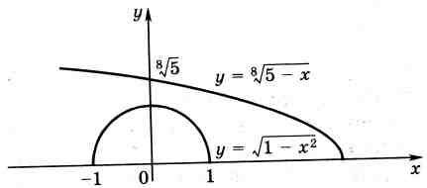
Из рисунка следует, что для всех х из ОДЗ неравенство (26) справедливо.
Докажем это. Для каждого х∈[-1;1] имеем $0≤f(x)≤1$, а для каждого такого х имеем, что $\sqrt[8]{5−x}$$\sqrt[8]{4}>1$.Значит, для каждого х∈[-1;1] имеем$f(x)≤1<g(x)$. Следовательно, решениями неравенства (26) будут все х из промежутка [-1;1].
Ответ: $−1≤x<1$.

Пример 21. Решить уравнение
$x^{2}+2x+3=\sqrt{4−x^{2}}$. (27)
Решение: ОДЗ уравнение (27) есть все х из промежутка $−2≤x<2$. Эскизы графиков функций
f(x) = $x^{2}+2x+3$и g(x) = $\sqrt{4−x^{2}}$ представлены на рисунке 2. 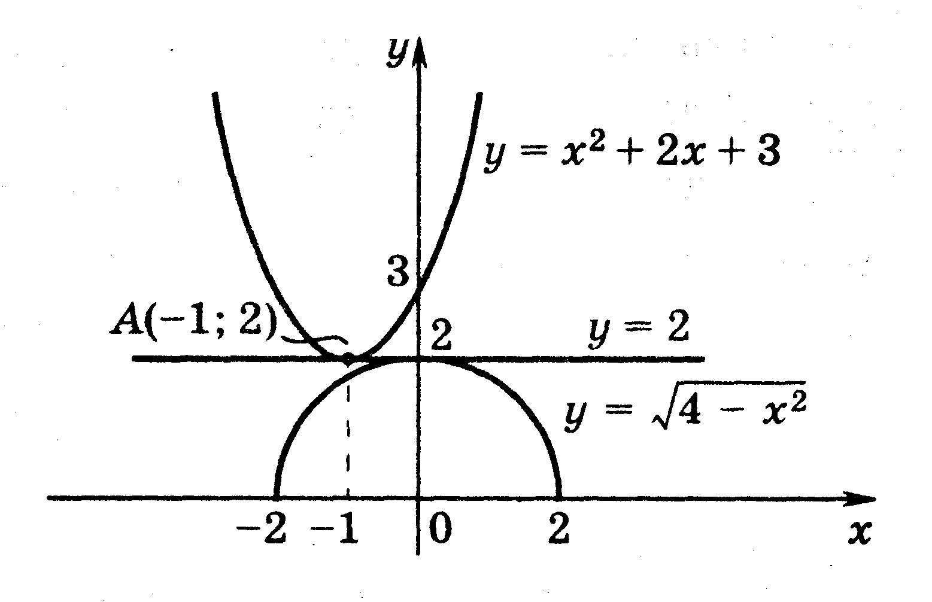 Рис. 2.
Проведем прямую y = 2. Из рисунка следует, что график функции f(x) лежит не ниже этой прямой, а график функции g(x) не выше. При этом эти графики касаются прямой y = 2 в разных точках. Следовательно, не имеет решений. Докажем это. Для каждого х∈[-2;2] имеем$\sqrt{4−x^{2}}≤2$, а $x^{2}+2x+3={\left(x+1\right)}^{2}+2≥2$. При этом f(x) = 2 только для х = -1, а g(x) = 2 только для х = 0. Это означает, что уравнение (27) не имеет решений.
Ответ: нет решений.

Пример 22. Решить уравнение
$x^{5}+x=\sqrt[3]{x−7}$ (28)
Решение: Эскизы графиков функций
f(x) = $x^{5}+x$ и g(x) = $\sqrt[3]{x−7}$ представлены на рисунке 3.

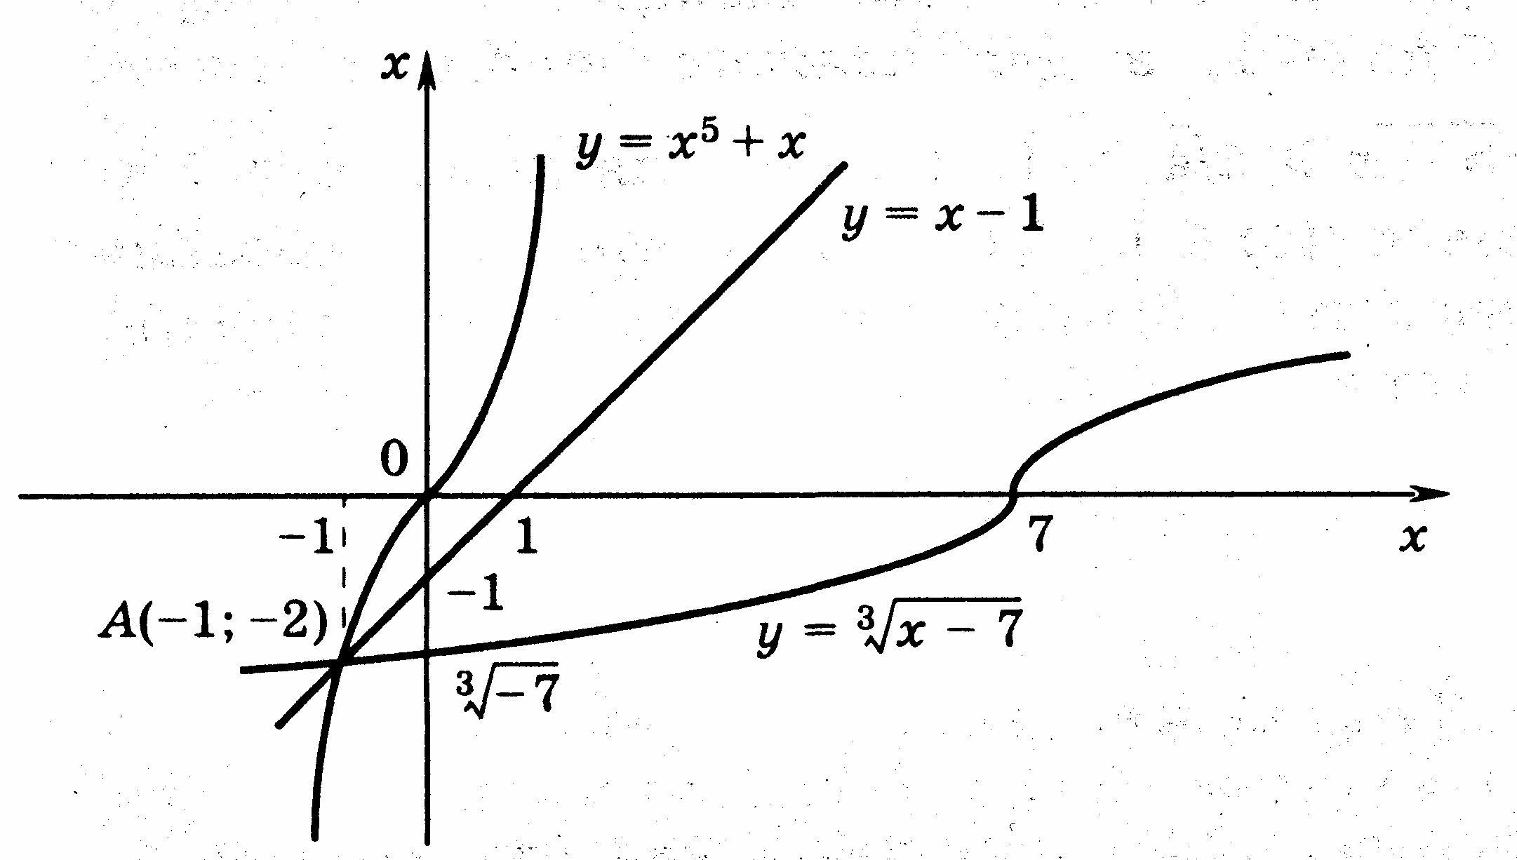
Рис.3

Легко проверяется, что точка (-1;-2) является точкой пересечения графиков функций f(x) и g(x), т.е. х = -1 есть решение уравнения (28). Проведем прямую y = х -1. Из рисунка следует, что она расположена между графиками
функций y = f(x) и y = g(x). Это наблюдение и помогает доказать, что других решений уравнения 28 нет.
Для этого докажем, что для х из промежутка $\left(−1;+∞\right)$ справедливы неравенства $x^{5}+x>x−1$и
$x−1>\sqrt[3]{x−7}$, а для х из промежутка $\left(−∞;−1\right)$ справедливы неравенства $\sqrt[3]{x−7}>x−1$ и
$x^{5}+x<x−1$. Очевидно, что неравенство $x^{5}+x>x−1$справедливо для х > -1, а неравенство$x^{5}+x<x−1$ для х < -1. Решим неравенство$\sqrt[3]{x−7}>x−1$. Это неравенство равносильно неравенству$x−7>{\left(x−1\right)}^{2}$, которое можно переписать в виде $\left(x+1\right)\left({\left(x−2\right)}^{2}+2\right)<0$. Решениями этого неравенства являются все х < -1. Точно также показывается, что решениями неравенства$\sqrt[3]{x−7}>x−1$ являются все х > -1.Следовательно, требуемое утверждение доказано, и уравнение (28) имеет единственный корень х = -1.
Ответ: х = -1.
Пример 23. Решить неравенство

$\sqrt{1−x^{2}}<\sqrt[8]{5−x}$ (29)
Решение: Область допустимых значений неравенства (29) состоит из всех х, удовлетворяющих условиям х>-2, x≠$−\frac{1}{2}$, x≠0, т.е. ОДЗ состоит из трех промежутков $−2<x<−\frac{1}{2},$$−\frac{1}{2}<x<0,$$0<x\text{<+}∞$. Рассмотрим неравенство (29) на каждом из этих(29) промежутков. Отметим. что в области $−2<x<0,x≠−\frac{1}{2}$. Оно равносильно неравенству${\text{log}}_{2}\left(2+x\right)>\frac{4x−1}{2x+1}$ (30), а в области $x>0,$оно равносильно неравенству

${\text{log}}_{2}\left(2+x\right)<\frac{4x−1}{2x+1}$ (31). Эскизы графиков функций f(x) = ${\text{log}}_{2}\left(2+x\right)$ и g(x) = $\frac{4x−1}{2x+1}$ представлены на рисунке 4.

Рис.4
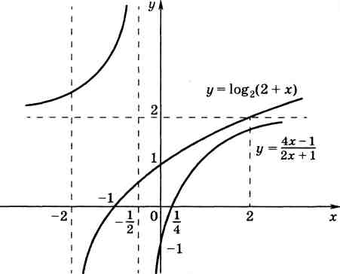

Из рисунка видно, что g(x) > f(x) на промежутке (-2; $−\frac{1}{2}$) и f (x) > g (x) на каждом из промежутков ($−\frac{1}{2};0$)и ($0;+∞$). Поэтому неравенство (31) не имеет решений, а неравенство (30) будет иметь решениями все х из промежутка($−\frac{1}{2};0$).Докажем это.
А) Пусть $−2<x<−\frac{1}{2}$. Неравенство (29) равносильно на этом промежутке неравенству (30), Легко видеть, что для каждого х из этого интервала справедливы неравенства ${\text{log}}_{2}\left(2+x\right)<{\text{log}}_{2}\frac{3}{2}<1$. и

$\frac{4x−1}{2x+1}=2−\frac{3}{2x+1}>2$. Следовательно, неравенство (30),а вместе с ним и исходное неравенство (29) не имеют решений на интервале $−2<x<−\frac{1}{2}$.
в) Пусть х > 0. На этом промежутке исходное неравенство (29) равносильно неравенству (31). Очевидно, что для любого х из этого множества справедливы неравенства $\frac{4x−1}{2x+1}=2−\frac{3}{2x+1}<2$, $1<{\text{log}}_{2}\left(2+x\right)$. Отсюда следует:
1) неравенство (31) не имеет решений на том множестве, где ${\text{log}}_{2}\left(2+x\right)≥2$, т.е. неравенство (31) не имеет решений на множестве $2≤x\text{<+}∞$;
2) неравенство (31) не имеет решений на том множестве, где $\frac{4x−1}{2x+1}≤1$. Учитывая, что в рассматриваемом случае х > 0. получаем, что неравенство (31) не имеет решений на множестве$0<x≤1$. Остается найти решения неравенства (31), принадлежащие интервалу $1<x<2$. На этом интервале ${\text{log}}_{2}\left(2+x\right)>{\text{log}}_{2}3$.
$\frac{4x−1}{2x+1}=2−\frac{3}{2x+1}<2−\frac{3}{5}=\frac{7}{5}$. Покажем теперь, что справедливо числовое неравенство
${\text{log}}_{2}3>\frac{7}{5}$ . (32) Действительно. Поскольку $3^{5}>2^{7}$. То 3>$2^{\frac{7}{5}}$, откуда и очевидна справедливость неравенства (32). Итак, на интервале $1<x<2$ имеем ${\text{log}}_{2}\left(2+x\right)>{\text{log}}_{2}3>\frac{7}{5}>\frac{4x−1}{2x+1}$. Значит, неравенство (31) не имеет решений на интервале$1<x<2$. Подводя итог, получаем, что множество решений исходного неравенства есть интервал $−\frac{1}{2}<x<0$.
Ответ: $−\frac{1}{2}<x<0$.
Самостоятельная работа.

Уроки 13 -15. Метод интервалов для непрерывных функций.
Цель:
способствовать выработке навыков в решении неравенств, используя метод интервалов
Ход урока:

Лекция:
Пусть надо решить неравенство f(x)<0 (или неравенство f(x)>0). Пусть ООФ этого неравенства состоит из объединения конечного числа промежутков L_{k,} k=1,2,…,n, занумерованных в порядке следования слева направо. При этом, если n>1, то L₁ и L₂ могут быть соответственно бесконечными (-∞;a) ((-∞;a]) и(b;+∞) ([b; +∞)). Промежутки L₂,…,L_{n-1} соответственно могут быть отрезками [c;d], интервалами (c;d), полуинтервалами [c;d) ,(c;d]. В случае же n=1 L может быть любым из перечисленных промежутков, а также промежутком (-∞;+∞). Проверим справедливость неравенства в каждой точке – конце отрезка или полуинтервала L_{k} При этом некоторые из промежутков L_{k} могут разбиться на конечное число интервалов. На каждом из них функция f(x) непрерывна и не обращается в нуль. Значит, на каждом из них она сохраняет постоянный знак, т.е. для каждого x принимает только либо положительные, либо отрицательные значения. Выбирая в каждом из них некоторую точку x₀ и вычисляя знак f(x₀), этот знак ставят над ним.

Выводы:
Решением неравенства f(x) >0 будет объединение тех интервалов, над которыми поставлен знак плюс, а решением неравенства f(x) < 0 будет объединение тех интервалов, над которыми поставлен знак минус.

Решение упражнений.

Пример 24. Решить неравенство

$\sqrt{x^{2}−1}\left(4−x\right){\text{log}}_{3}\left(3+x\right)>0$. (33)
Решение: Область допустимых значений неравенства (33) состоит из всех х, одновременно удовлетворяющих условиям, $x^{2}−1≥0$ и 3+x>0,
т.е. ОДЗ есть объединение двух промежутков
(-3;-1] и[$1;+∞$). Нули функции $f\left(x\right)=$$\sqrt{x^{2}−1}\left(4−x\right){\text{log}}_{3}\left(3+x\right)$ есть х₁=1, х₂=-1, х₃=4, х₄ = -2. Выбросив их из ОДЗ, получим интервалы
$\left(−3;−2\right),\left(−2;−1\right),\left(1;4\right),\left(4;+∞\right)$рис. 5. Определим знаки функции на каждом из них.

Рис.5.
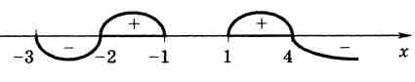
Поскольку$f(−2,5)<0,−2,5∈\left(−3;−2\right);f(−1,5)>0,−1,5∈\left(−2;−1\right);f(2)>0,2∈\left(1;4\right);f(5)<0,5∈\left(4;+∞\right),$то на интервалах $\left(−3;−2\right),\left(4;+∞\right)$ функция f(x) принимает отрицательные значения, а на промежутках $\left(−2;−1\right),\left(1;4\right)$- положительные значения.
Следовательно, множеством решений неравенства (33) является объединение интервалов $\left(−2;−1\right),\left(1;4\right)$.
Ответ: $−2<x<−1;1<x<4$.
Пример 25. Решить неравенство

$\frac{\left(\left|x+3\right|−1\right)\left(4−2^{2x−1}\right)\left(x^{2}+\sqrt[3]{x}\right)}{{\text{log}}_{2}\left(−x+x^{2}+1\right)}<0$. (34)
Решение: Область допустимых значений неравенства (34) состоит из всех х, одновременно удовлетворяющих условиям $1+x+x^{2}>0$, log₂ ($1+x+x^{2}$) ≠ 0, т.е. ОДЗ состоит из трех промежутков: (-∞;0) (0;1) и (1;+∞). Нули функции $f(x)=\frac{\left(\left|x+3\right|−1\right)\left(4−2^{2x−1}\right)\left(x^{2}+\sqrt[3]{x}\right)}{{\text{log}}_{2}\left(−x+x^{2}+1\right)}$ есть х₁= -1, х₂=$\frac{3}{2}$ , х₃= -2, х₄ = -4. Выбросив их из ОДЗ, получим интервалы L₁=(-∞;4), L₂ = (-4;-2), L₃=(-2;-1),L₄=(-1;0), L₅=(0;1), L₆=(1; $\frac{3}{2}$), L₈ = ($\frac{3}{2}$;+∞). (рис.6)

Рис.6
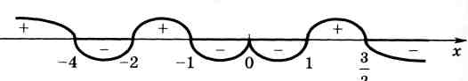

Легко видеть, что f(-5)>0, -5∈ L₁; f(-3)<0,
-3∈ L₂; f(-$\frac{3}{2}$)>0, $−\frac{3}{2}$ ∈ L₃ ; f($−\frac{1}{2}$)<0,$−\frac{1}{2}$∈ L₄; f($\frac{1}{2}$)<0, $\frac{1}{2}$∈ L₅; f($\frac{5}{4}$)>0,
$\frac{5}{4}$∈ L₆; f(2)<0, 2∈ L₇. Следовательно, множеством решений неравенства (34) является объединение интервалов: $−4<x<−2;−1<x<0;0<x<1;\frac{3}{2}<x\text{<+}∞$.
Ответ: $−4<x<−2;−1<x<0;0<x<1;\frac{3}{2}<x\text{<+}∞$.
Самостоятельная работа.

Урок 16. Семинар. Применение основных свойств функций.
Урок 17. Контрольная работа (I полугодие)
Самостоятельные работы
- Использование ОДЗ.

Вариант I | Вариант II
Доказать, что следующие уравнения не имеют решений:  1.$\sqrt{1−x}+\sqrt[4]{x−1}=1$;  2. $\sqrt{4−x}+\sqrt{x−7}=2$;  3. $\sqrt{9−x^{2}}−{\text{log}}_{3}\left(\left|x\right|−3\right)=0$;  4.Решить неравенство  $$\left(\sqrt{x^{2}−5x+6}+1\right){\text{log}}_{3}\frac{2x}{5}+\frac{1}{x}\sqrt{\text{10}x−2x^{2}−\text{12}}<0$$ | Доказать, что следующие уравнения не имеют решений:  1. $\sqrt{2−x}={\text{log}}_{5}\left(x−2\right)$;  2. $\sqrt{x^{2}−x−2}={\text{log}}_{2}\left(1−x^{4}\right)$;  3. ${\text{log}}_{5}\left(x+1\right)+2{\text{log}}_{5}\left(x−1\right)={\text{log}}_{5}\left(1−x^{2}\right)+1$.  4.Решить уравнение  $$\sqrt{x^{2}−4x+3}+\text{arcsin}\left(x−2\right)=\frac{π}{2}$$

- Использование ограниченности функций.

Вариант I | Вариант II
Решить уравнения  1. $\text{sin}x=x^{2}+x+1$;  2. $2{\text{cos}}^{2}\frac{x^{2}+x}{6}=2^{x}+2^{−x}$;  3. $4\text{sin}πx=4x^{2}−4x+5$;  4. Решить неравенство  $\text{cos}x≥1−\frac{1}{x^{2}}$. | Решить уравнения  1. $\text{cos}x=1+x^{8}$;  2. $2\text{sin}x=5x^{2}+2x+3$;  3. $2{\text{cos}}^{2}\frac{x}{3}=2^{x}+2^{−x}$;  4. Решить неравенство  $e^{x}>1+x+\frac{x^{2}}{2}$.
- Использование монотонности функций.

Вариант I | Вариант II
Решить неравенство  1. $5^{x}+2^{x}>7$;  Решить уравнения  2. $\sqrt{x+7}+\sqrt{\text{11}−x}=6$;  3. $x2^{x}=8$;  4. ${\text{log}}_{\frac{1}{3}}x=x−4$. | Решить уравнения  1. $3^{x}+4^{x}=7$;  2. $\sqrt[5]{x−2}+\sqrt{x+1}=3$;  Решить неравенство  3. $x4^{x}>4$;  Решить уравнения  4. ${\text{log}}_{2}x=3−x$.

- Использование графиков функций.

Вариант I | Вариант II
1.Решить неравенство:  $$\frac{6−3^{x+1}}{x}>\frac{\text{10}}{2x+1};$$  Решить уравнения  2. ${\text{log}}_{3}\left(1+x^{3}\right)2x^{2}−3x$; | 1.Решить неравенство:  $$\frac{2+{\text{log}}_{3}x}{x−1}<\frac{6}{2x−1};$$  Решить уравнения  2. $\sqrt[3]{x−9}={\left(x−3\right)}^{3}+6$;

- Метод интервалов для непрерывных функций.

Вариант I | Вариант II
1.Решить неравенства  ${\left(x−1\right)}^{3}⋅{\left(x−2\right)}^{2}⋅{\left(x−3\right)}^{4}⋅\left(x−5\right)≥0$;  2. $\frac{x^{2}−2x+3}{x^{2}−8x+7}>0$  3.$\frac{\left|x\right|+3}{\left|x+2\right|−1}≥1$ | 1.Решить неравенства  ${\left(x+1\right)}^{3}⋅{\left(x+2\right)}^{2}⋅{\left(x^{2}+x+1\right)}^{3}≥0$;  2. $\frac{x^{2}+x−\text{23}}{x^{2}+x−\text{12}}≤0$  3. $\frac{\left|x+3\right|}{x^{2}+5x+6}≥2$

Контрольная работа (I полугодие)

Вариант I | Вариант II
Решить неравенство  1. $\sqrt{2−x}+\sqrt{x−4}≥2$;  Решить уравнение  2. $\sqrt[4]{x−2}+\sqrt[4]{4−x}=\sqrt[4]{2}$;  Решить уравнение  3. ${\text{log}}_{2}x=3−x$;  Решить неравенство  4. $\sqrt{3−x}+\sqrt{x−1}>{\left(x−1\right)}^{4}\left(x−7\right)$;  Решить неравенство  5. $e^{x}−1−\text{ln}\left(1+x\right)>0$. | Решить неравенство  1. $\sqrt{1−x}+\sqrt{x−1}>0$;  Решить уравнение  2. $\sqrt[4]{x−1}+\sqrt[4]{x+\text{14}}=3$;  Решить уравнение  3. $x{\text{log}}_{3}x=\text{18}$;  Решить неравенство  4. $\left(x+5\right)\left(3−x\right)\left(\sqrt{x−4}+2\right)<0$;  Решить неравенство  5. $\sqrt{1+x}−1−\frac{x}{2}+\frac{x^{2}}{2}>0$.

( II полугодие)
Учебно-тематический план
№ | Наименование  темы курса | Всего  часов | В том числе |  |  | Форма  контроля
№ | Наименование  темы курса | Всего  часов | лекция | практика | семинар
1 | Использование ОДЗ (С параметрами) | 3 | 0,5 | 2,5 |  |  | Самостоятельная  работа
2 | Использование ограниченности функций (С параметрами) | 3 | 0,5 | 2,5 |  |  | Самостоятельная  работа
3 | Использование монотонности функции  (С параметрами) | 3 | 0,5 | 2,5 |  |  | Самостоятельная  работа
4 | Использование графиков функций  1.Метод сечений;  2. Метод областей. (С параметрами) | 3  3 | 0,5  0,5 | 2,5  2,5 |  |  | Самостоятельная  работа
5 | Применение основных свойств функций. (С параметрами) | 1 |  |  | 1
6 | Контрольная работа | 1 |  |  |  |  | Контрольная работа

Уроки 1-3. Использование ОДЗ
Цели: повторить определение и уточнить понимание учащимися ОДЗ;
способствовать выработке навыков в нахождении ОДЗ.
Ход урока:

Лекция:

Вывод:

Иногда значение ОДЗ позволяет доказать, что уравнение (или неравенство) не имеет решений, а иногда позволяет найти решения уравнения (или неравенства) непосредственно подстановкой чисел из ОДЗ.
Решение упражнений.
Пример 1. Укажите все а , при которых уравнение ${\text{log}}_{2}x+{\text{log}}_{a}+{\text{log}}_{4}x=1$ (1) имеет решение, и найти эти решения.
Решение.
Так как логарифмическая функция определена при положительном , отличном от единицы основании и только для положительных выражений, стоящих под знаком логарифма, то ОДЗ параметра а и неизвестного ч определяется условиями

$$\begin{aligned}\left\{0<a≠1, | \right.\end{aligned}$$
Использовав формулы перехода к основанию 2, перепишем уравнение(1) в следующем виде:

$\frac{2+3{\text{log}}_{2}a}{2{\text{log}}_{2}a}⋅{\text{log}}_{2}x=1,$ (2)
Если $2+3{\text{log}}_{2}a=0⇔a=2^{−\frac{2}{3}}$, то уравнение (2) и равносильное ему уравнение (1) решений не имеют. Если $2+3{\text{log}}_{2}a≠0⇔a≠2^{−\frac{2}{3}}$, то уравнение (2) можно представить в эквивалентной форме ${\text{log}}_{2}x=\frac{2{\text{log}}_{2}a}{2+3{\text{log}}_{2}a}=\frac{2{\text{log}}_{2}a}{{\text{log}}_{2}4a^{3}}⇔x=4^{\frac{{\text{log}}_{2}a}{{\text{log}}_{2}4a^{3}}}\text{.}$
Ответ: при $0<a≠1;$а = $2^{−\frac{2}{3}}$$x=4^{\frac{{\text{log}}_{2}a}{{\text{log}}_{2}4a^{3}}}\text{.}$

Задача 2 (географический факультет, 1987). Найдите все натуральные значения b, при каждом из которых выражение 1/(х + у + 3) имеет смысл для всех таких пар чисел (х;у), где
х < 0 и у < О, что выражение lg (ху — b) также имеет смысл.
Решение. Требуется найти множество значений N₁ натурального параметра b, при которых выполняется система
$\begin{aligned}\left\{x<0,y<0, | \right.\left\{\text{xy}>b∈Ν, | \right.\end{aligned}$(1)
Заметим, что искомое множество N₁ значений параметра b совпадает с множеством значений этого параметра, для которых система
$\begin{aligned}\left\{x<0,y<0, | \right.\left\{\text{xy}>b∈Ν, | \right.\end{aligned}$(2)

не имеет решений.
Действительно, если через N* обозначить множество значений параметра b, для которых выполняется подсистема системы (1), составленная без учета последнего соотношения, т.е. без учета значения суммы x+у+3, то множество N* = N₁ ∩ N₂, причем для любого b∈N* возможны лишь два случая:
x + у + 3≠0 и тогда b∈N₁,
x + у + 3 = 0 и тогда b∈N₂
При b = 1 и b = 2 система (2) совместна, так как для х = у = -3/2 имеем ху = 9/4 > 2.
Докажем, что при b≥3 система (2) несовместна. Действительно, так как х<О и у < 0, то
|x| ∙|y| = x ∙ y > 0, но из известного соотношения между средним арифметическим

(|x| + |y|)/2 и средним геометрическим $\sqrt{\left|x\right|⋅\left|y\right|}$| двух положительных чисел |х| и |у| следует

$$\sqrt{x⋅y}=\sqrt{\left|x\right|⋅\left|y\right|}≤\frac{\left|x\right|+\left|y\right|}{2}\text{.}$$

Возводя обе части этого неравенства в квадрат и используя условия системы (2), получаем противоречие:

$$3<x⋅y=\left|x\right|⋅\left|y\right|≤{\left(\frac{\left|x\right|+\left|y\right|}{2}\right)}^{2}={\left(\frac{x+y}{2}\right)}^{2}=2,\text{25}$$

Следовательно, при натуральных b≥3 система (2) несовместна, а система (1) имеет решения.
Ответ: 3 ≤ b∈ N.
Разумеется, далеко не всегда условия, определяющие ОДЗ параметров и неизвестных, можно достаточно просто разрешить. В ряде случаев решение неравенств, определяющих ОДЗ, бывает значительно более сложным, чем непосредственное решение задачи. Если задача состоит в решении уравнения, то в таких ситуациях удобно бывает сначала решить уравнение, а затем проверить, при каких значениях параметра для каждого из корней выполняются условия, определяющие ОДЗ. Однако при решении большинства задач с параметрами проверка становится настолько сложной, что выполнить ее практически невозможно. Именно поэтому использование методов, позволяющих устранить посторонние решения, не прибегая к проверке, приобретает большое значение. Кроме того, реализация условий, определяющих ОДЗ, часто избавляет от необходимости выполнять большой объем ненужных вычислений, которые все равно могут привести к посторонним решениям.
В любом случае формулировка условий, определяющих ОДЗ, и сведение исходной задачи к равносильной ей системе уравнений и неравенств полезны, так как позволяют избежать ряда возможных ошибок и выбрать оптимальный путь решения задачи в каждом конкретном случае.

Уроки 4-6. Использование ограниченности функций

Область значений многих элементарных функций или (не путать с ОДЗ неизвестных и параметров!) область изменения функций (ОИФ) тоже может быть ограничена. Поэтому выражения, составленные из подобных функций, также могут изменяться в некоторой ограниченной области.
Задачи с параметрами, в условиях которых фигурируют ограниченные функции, при некоторых значениях параметров могут не иметь решений. Поэтому к числу условий, из которых определяются возможные значения параметров, относятся и условия ограниченности функций, входящих в условие задачи.
Задача 3 (факультет ВМиК, 1970). Определить все действительные
значения параметра а, при каждом из которых уравнение
sin⁴х + (а-4)∙sin²x:-3(а-1) = 0 (1)
имеет решения, и найти эти решения.
Решение. Сделаем замену z = sin² х, тогда уравнение (1) сведется к квадратному уравнению
z² + (а - 4)z - 3(а - 1) = 0
$z_{1,2}=2−\frac{a}{2}±\frac{1}{2}\sqrt{{\left(a+2\right)}^{2}}=2−\frac{a}{2}±\frac{1}{2}\left|a+2\right|\text{.}$ (2)
Так как для любого х справедливо неравенство 0 ≤ | sin x| ≤ 1, то О ≤ г ≤1. Тогда при а ≤-2 выполняется \а + 2| = - (а + 2) и
$z_{1,2}=2−\frac{a}{2}±\frac{1}{2}\left(a+2\right)=2−\frac{a}{2}±\frac{a\text{.}}{2}±1=\left(1−a\right);3$.
При а ≥- 2 имеем |а + 2| = а + 2 и
$$z_{1,2}=2−\frac{a}{2}±\frac{1}{2}\left(a+2\right)=2−\frac{a}{2}±\frac{a}{2}±1=3;\left(1−a\right)\text{.}$$
Следовательно, для любого а уравнение (2) имеет единственный корень z₁= 1 - а, удовлетворяющий условию 0 ≤ z₁≤1,, при 0 ≤ а ≤ 1. Тогда относительно переменной х при а ∈ [0; 1] получаем уравнение
sin² х = 1 - а
$\text{sin}x=±\sqrt{1−a}\text{.}$
Ответ: при ∈ (0; 1) x = ± аrсsin$\sqrt{1−a}$ +an, n∈Z;
7Г
при а = 0 х = $\frac{π}{2}+πn$; при а = 1 x = $πn$, n∈Z .
Задача 4 (факультет почвоведения, 1983). Найдите все значения а,
которые удовлетворяют условию 2 < а < 5 и при которых уравнение относительно х имеет хотя бы одно решение, удовлетворяющее условию 2≤ х ≤3.
Решение. Заметим, что при любом х

$\begin{aligned}\left|\text{cos}\left(πx−\frac{π}{6}\right)\right|≤1⇔−1≤\text{cos}\left(πx−\frac{π}{6}\right)≤1 \\ \end{aligned}$,
|.
$\left|\text{sin}αx\right|≤1⇒\left(3−\left|\text{sin}αx\right|\right)≥2⇔{\text{log}}_{2}\left(3−\left|\text{sin}αx\right|\right)≥1$|.
Поэтому уравнение (1) может иметь решение лишь только в том случае, когда только левая и правая его части одновременно принимают соответственно свое минимальное и максимальное значение, равное единице. В этом случае уравнение'(1) будет эквивалентно системе

$$\begin{aligned}\left\{{\text{log}}_{2}\left(3−\left|\text{sin}αx\right|\right)=1, | \right.\end{aligned}$$

По условию задачи надо найти решение, удовлетворяющее условию
2 < х < 3, т.е. 2 < 1/6 + 2п < 3 <=> п = 1 => x = 13/6, и найти параметр $α∈\left(2;5\right)$. Следовательно, для определения параметра $α$ имеем неравенство
$$2<\frac{\text{13}}{6}α=\frac{π}{2}+πm<5⇔m=1;2⇒α=\frac{9}{\text{13}}π;α=\frac{\text{15}}{\text{13}}π\text{.}$$

Ответ: $\frac{9}{\text{13}}π;\frac{\text{15}}{\text{13}}π\text{.}$

Задача 5 (экономический факультет УФ МГУ, 1992). Найти все значения параметра а, при которых система уравнений
$\begin{aligned}\left\{3^{x}+\frac{\text{26}}{3}\text{cos}y=a^{2}+a | \right.\end{aligned}$ (1)
имеет хотя бы одно решение.
Решение. Система (1) элементарными преобразованиям приводится к следующей эквивалентной системе:

$$\begin{aligned}\left\{\text{13}\text{cos}y=a^{2}+a+1 | \right.\end{aligned}$$
(2)

Так как 3^{х} > 0 при всех ж и | соs у\ ≤1 при всех у, то для того, чтобы система (2) имела хотя бы одно решение, необходимо и достаточно, чтобы выполнялась система:

$$\begin{aligned}\left\{\left|a^{2}+a+1\right|≤\text{13} | \right.\end{aligned}$$

$$\begin{aligned}\left\{\left|a^{2}+a+1\right|\right.≤1 \\ \\ \\ \\ \\ \\ \\ \\ \\ \\ \\ \\ \\ \\ \\ \\ \\ \\ \\ \\ \\ \\ \\ \\ \\ \\ \\ \\ \\ \\ \\ \\ \\ \\ \\ \\ \\ \\ \\ \\ \\ \\ \\ \\ \\ \\ \\ \\ \\ \\ \\ \\ \\ \\ \\ \\ \\ \\ \\ \\ \\ \\ \\ \\ \\ \\ \\ \\ \\ \\ \\ \\ \\ \\ \\ \\ \\ \\ \\ \\ \\ \\ \\ \\ \\ \\ \end{aligned}$$
Первое соотношение последней системы выполняется при любом а, а два оставшихся дают систему

$$\begin{aligned}\left\{−4≤a≤3 | \right.\end{aligned}$$

Ответ$a∈[−4;−2)∪(1;3]$

Задача 6 (факультет почвоведения, 1988). При каких значениях параметра р система

$\begin{aligned}\left\{x^{2}+2\text{px}+4p^{2}−5p+3≤4\text{sin}y−3\text{cos}y | \right.\end{aligned}$ (1)
$$\begin{aligned}\left\{x^{2}+2\text{px}\right.+4p \\ \\ \\ 2−5p+3≤4\text{sin}y−3\text{cos}y \\ \end{aligned}$$
имеет единственное решение?
Решение. Выделив полный квадрат в левой части первого неравенства и применив метод введения дополнительного аргумента для правой части, систему (1) можно привести к виду
$\begin{aligned}\left\{{\left(x+p\right)}^{2}+3p^{2}−5p+3≤5\text{sin}(y−\text{arcsin}\frac{3}{5}) | \right.\end{aligned}$ (2)
Так как в левой части неравенства (2) стоит квадратичная функция, график которой представляет собой параболу с направленными вверх ветвями, то ее ОИФ $⊆$ [Зр² -5р + 3; +∞), а ОИФ правой части заключена в отрезке [-5; 5]. Следовательно, для выполнения условий задачи необходимо, чтобы наименьшее значение Зр² - 5p + 3 левой части при х =- р совпадало с наибольшим значением правой части на отрезке у∈[0;2π], т.е. должно выполняться соотношение
Зр² - 5р + 3 = 5 <=> Зр² - 5р - 2 = О
$$p_{1,2}=\frac{5±7}{6};⇒p−\frac{1}{3},p=2$$
Заметим, что это соотношение является и достаточным, так как условием
$0≤y≤2π$ гарантируется существование единственного максимума для правой части первого неравенства исходной системы, представляющей собой периодическую функцию с периодом 2π. Если бы множество значений переменной у было меньше полного периода, то это не гарантировало бы достижения максимума, а если больше периода, то максимум мог быть не единственным.
Ответ: —1/3; 2.
Уроки 7-9. Использование монотонности функции
Необходимость проводить исследование неравенств и в зависимости от результата делать определенные выводы и выбирать соответствующий путь решения возникает в ряде задач. Часто выполнение очередных преобразований требует использования свойств непрерывности и монотонности входящих в условия функций.
Задача 10 (физический факультет, 1967). Для каждого действительного
значения параметра а найти все $0<x<\frac{π}{2}$, удовлетворяющие
неравенству
$x^{\text{sin}x−a}>1$. (1)
Решение. Заметим, что х = 1 не является решением исходного неравенства при любом значении параметра а. Далее, так как возрастание или убывание показательной функции зависит от величины основания в сравнении с единицей, то неравенство (1) равносильно совокупности двух систем неравенств
$\begin{aligned}\left\{0<x<1 | \right.\end{aligned}$. (2) $\begin{aligned}\left\{1<x<\frac{π}{2} | \right.\end{aligned}$ (3)
В силу монотонного возрастания функции sin x при
х∈ (0; π/2) первые неравенства систем (2) и (3) можно представить в виде
$$\begin{aligned}0<x<1⇔0<\text{sin}x<1, \\ 1<x<\frac{π}{2}⇔\text{sin}1<\text{sin}x<1\text{.}\end{aligned}$$
Тогда совокупность систем (2) и (3) будет равносильна совокупности
систем

$\begin{aligned}\left\{0<\text{sin}x<\text{sin}1 | \right.\end{aligned}$ (4) и $\begin{aligned}\left\{\text{sin}1<\text{sin}x<1 | \right.\end{aligned}$ (5)

■ Рассмотрим решения этих систем на различных подмножествах параметра а. Совокупность систем (4) и (5) будет иметь следующие множества решений
при $a≤0$ $x∈$Ø и $1<x<\frac{π}{2}$

при $0<a≤\text{sin}1⇔0<\text{arcsin}a≤1$
$0<x<\text{arcsin}a$и $1<x<\frac{π}{2}$
При $\text{sin}1<a<1⇔1<\text{arcsin}a<\frac{π}{2}$
$0<x<1$ и $\text{arcsin}a<x<\frac{π}{2}$

при $a≥1$ $0<x<1$ и $x∈$Ø
Объединение полученных решений дает нужный ответ.
Ответ: при $a≤0$ $x∈$(1; $\frac{π}{2}$);
при $0<a≤\text{sin}1$ $x∈$(0; arcsin a) и ($1;\frac{π}{2}$)

при $\text{sin}1<a<1$ $x∈$(0;1) и (arcsin a; $\frac{π}{2}$)
при $a≥1$ $x∈$(0;1).
Задача 11 (филологический факультет, отделение прикладной лингвистики, 1971). Определить, при каких а неравенство
${\text{log}}_{\frac{a}{a+1}}\left(x^{2}+2\right)>1$ ⁽¹⁾
выполняется при любом х.
Решение. Так как х² + 2 > 0 для всех х, то ОДЗ параметра определяется

условиями $0<\frac{a}{a+1}≠1⇔a∈\left(−∞;−1\right)$ и $\left(0;+∞\right)$

Если а < —1, то а/(а + 1) > 1 и логарифмическая функция в (1) является монотонно возрастающей. Если а > 0, то а/(а + 1) < 1 и логарифмическая функция является монотонно убывающей. Поэтому неравенство (1) равносильно совокупности систем

$\begin{aligned}\left\{a<−1 | \right.\end{aligned}$(2) $\begin{aligned}\left\{a<−1 | \right.\end{aligned}$ (3)

Так как эти системы должны выполняться при любом х, а для всех х справедливо неравенство $x^{2}≥0$, то системы (2) и (3) можно переписать в виде

$\begin{aligned}\left\{a<−1 | \right.\end{aligned}$ и $\begin{aligned}\left\{a>0 | \right.\end{aligned}$ $⇔$

$\begin{aligned}\left\{a>0 | \right.\end{aligned}$$\begin{aligned}\left\{a<−1 | \right.\end{aligned}$ $⇔$

$a<−2$и $a∈$Ø $⇔$$a<−2$

Ответ: а < - 2.

Задача 12 (факультет психологии, 1990). Считая известным, что при любом а > 0 уравнение
2х³ + х² - х - а - 1 = О
(1)
имеет единственный положительный корень хо (зависящий от а), найдите все а > О, при которых
$\text{12}x_{0}^{3}−7x_{0}>6a+1$.
Решение. Из уравнения (1) имеем
а = f(x) = 2х³ + х ²- x - 1.
1.Поэтому задача сводится к нахождению всех положительных значений параметра а как функции a = f(x) для которых имеет решение следующая система относительно переменной х:

$\begin{aligned}\left\{f\left(x\right)=2x^{3}+x^{2}−x−1 | \right.\left\{f\left(x\right)>0 | \right.\left\{\text{12}x^{3}−7x>6f\left(x\right)+1 | \right.\end{aligned}$Так как f(0) = - 1 < 0, а f(5/6) = 1/54 > 0 и f(x)- непрерывная функция, то на множестве х∈(0; 5/6) она принимает каждое из значений, принадлежащих интервалу (-1; 1/54), в том числе и все положительные значения от 0 до 1/54. По условию каждое свое положительное значение а > 0 непрерывная функция f(x) принимает при единственном хо > 0, следовательно, никаких других положительных значений при х∈(0; 5/6) она не принимает. Тогда все положительные значения ОИФ а =f(х) или все искомые значения параметра
а > 0 составляют интервал (0; 1/54).
Ответ: (0; 1/54).
Замечание. Ответ в предыдущем примере можно получить и с помощью понятия производной, если увидеть, что f(0) = f(1/2) = -1 и f(x) < 0 при
х ∈ (0; 1/2), а производная f / (х) = 6х² + 2х — 1 > 0 при х ∈ [1/2; 5/6]. Поэтому функция а =f(x) является монотонно возрастающей на множестве (1/2; 5/6). Следовательно, ОИФ а = f(х) при х∈(1/2; 5/6) является интервал
(-1; 1/54), а положительные значения параметра а при 0 < х < 5/6 составляют множество а∈(0; 1/54).
Использованию понятия производной для решения задач с параметрами будет посвящена часть гл. 6.

Уроки 10-12. Использование графиков функций.

МЕТОД СЕЧЕНИЙ
— А еще они рисовали всякую всячину... все, что начинается на М... мышеловки, месяц, математику, множество... Ты когда-нибудь видела, как рисуют множество? — Множество чего? — спросила Алиса. — Ничего, — отвечала Соня. — Просто множество!
Л.Кэрролл. Алиса в стране чудес
Для успешного применения графических методов решения задач не-
обходимо уметь строить графики элементарных функций и выполнять
графически простейшие операции над ними. Не уделяя внимания
обоснованию правил преобразования графиков, напомним основные положения, без понимания которых дальнейшая работа будет крайне затруднена.
/. График функции у = f(х) + а получается из графика функции
у = f(х) путем параллельного переноса на величину а вдоль оси О у.
2. График функции у =f{х — а) получается из графика функции
у = f(х) путем параллельного переноса на величину а вдоль оси Ох.
3.. График функции у =k f(х) получается из графика функции у = f(х) путем растяжения в k раз по оси у при k > 1 и путем сжатия в 1/k раз при
0 < k < 1.
4. График функции у = f(kх) получается из графика функции у = f(х) путем сжатия в k раз по оси х при k > 1 и путем растяжения в 1/k раз при
0 < k < 1.
5. График функции у = - f(х) получается из графика функции
у = f(х) зеркальным отражением относительно оси х
6.] График функции у = f(-х) получается из графика функции у = f(х) зеркальным отражением относительно оси у.

Графики многих функций, в том числе и таких, как у = |f(x)| и у = f|x|), можно построить, последовательно применив изложенные выше правила.
Заметим, что содержание данной главы тесно связано с некоторыми] идеями Ф.Клейна о преподавании математики, изложенными в его книге "Элементарная математика с точки зрения высшей".
Предположим, что уравнение (или неравенство), содержащее параметр, у у₁ = f(х) далось привести к виду f(x) = g(х,,а) (или f(x) < g(х,,а)или f(x) > g(х,,а,), где f(x) и g(х₎а) - достаточно изученные функции, графики которых легко построить. Тогда соотношение у₁ = f(х) определяет на координатной плоскости ХОУ некоторую кривую, а соотношение у₂₌g(х,а) - целое семейство кривых, в котором каждому допустимому значению параметра а соответствует одна кривая. При этом в зависимости от величины
параметра а кривые семейства у₂₌g(х,а) могут занимать принципиально различные положения относительно кривой у₁ = f(х). Изучая сечение кривой у₁(x) семейством кривых у₂₌g(х,а) при соответствующих им значениях параметра а, мы получаем возможность исследовать вопрос о количестве решений уравнения f(x) = g(х,,а) в зависимости от параметра, правильно выбирать эти решения и использовать их для нахождения решений неравенств вида f(x) < g(х,,а)или f(x) > g(х,,а,). Типичными критическими значениями параметров оказываются те, которые соответствуют точкам касания графиков. При этом удобно исходить из соображения, что наклонная прямая у = кх +l касается параболы или гиперболы $y=ϕ(x)$.
( $y=ϕ(x)$ - соответствующая квадратичная или дробно-линейная функция), если уравнение $ϕ(x)$= кх+1 имеет единственное решение (отметим, что полученное уравнение сводится к решению квадратного уравнения!)
Рассмотрим применение этого метода к решению конкретных задач, когда сечение производится семейством
- прямых, ломаных;
- парабол, гипербол, окружностей;
- логарифмических кривых.
Задача 1 (физический факультет, 1965). Для каждого действительного ого значения параметра а решить уравнение
$x⋅\left|x+1\right|+a=0$.
Решение. Рассмотрим функции g(х,а = - а и

$$f\left(x\right)=x⋅\left|x+1\right|=\begin{aligned}\left\{x^{2}+x,\text{гдеx}≥−1; | \right.\end{aligned}$$

График функции f(x) будет состоять из части параболы
(${\left(x+\frac{1}{2}\right)}^{2}−\frac{1}{4}\text{приx}≥−1$и части параболы

$−{\left(x+\frac{1}{2}\right)}^{2}+\frac{1}{4}\text{приx}<−1$

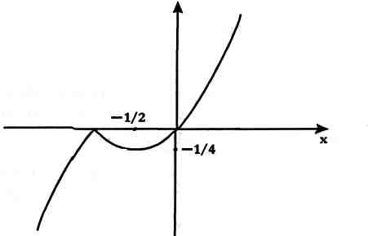

Функция g(x,а) = - а залает семейство прямых, параллельных
ОХ.
1 При -а < — 1/4 (т.е. а > 1/4) исходное уравнение ,будет иметь вид
-х² - х + а = О,

и будет иметь единственное решение вида
$$x_{1}=\frac{−1−\sqrt{1+4a}}{2}\text{.}$$

2. При -а = -1/4 (т.е. а= 1/4 ) будет два решения:
$x_{1}=\frac{−1−\sqrt{2}}{2}$ (меньший корень уравнения –x²-x+1/4=0)
x ₂= -1/2 (корень уравнения x²+x+1/4=0)

3. При —1/4 < - а < 0 (т.е. 0<a<1/4) получаем три решения:

$x_{1}=\frac{−1−\sqrt{1+4a}}{2},x_{2,3}=\frac{−1±\sqrt{1−4a}}{2}\text{.}$

4. При -а = 0 (т.е. а = 0) вновь два решения:
X₁ = 0, x₂ = -1.
Найдем, при каких значениях параметра а уравнение х² + 1 + ах = О имеет единственное решение. Это имеет место тогда и только тогда, когда дискриминант уравнения равен нулю, т.е.
а² -4 = 0 <=> а = ±2.
Следовательно,
1) при $\left|a\right|<2$ парабола находится выше прямой g(х, а) = - ах и исходное нeравенство выполняется при любом х
2) | при |а| = 2 парабола касается прямой и неравенство выполняется при всех х, кроме тех, которые отвечают точкам касания, т.е. при х≠ - 1 (если а = 2) и х ≠1 (если а = - 2);
3) при $\left|a\right|>2$исходное неравенство будет выполняться при х > x ₂ и x < x ₁ , где
$x_{1}=\frac{−a−\sqrt{a^{2}−4}}{2}$ и $x_{1}=\frac{−a+\sqrt{a^{2}−4}}{2}$
-корни уравнения x²+ax+1=0.
Ответ: при |а| > 2 $x<\frac{−a−\sqrt{a^{2}−4}}{2}$ ;

при а = ±2 $x≠±1$;
при |а| < 2 х∈R.
Замечание. Гораздо более естественно было бы решать эту задачу, Щализируя дискриминант квадратичного выражения
F(х,а)= х² + ах + 1
и рассматривая соответствующее семейство парабол. Но предложенное выше решение очень поучительно и представляет интерес с точки зрения применения данного метода в других задачах.
Задача 3 (физический факультет, 1965). Для каждого действительного значения параметра а решить неравенство
$\text{ax}>\frac{1}{x}$.
Решение. Рассмотрим функцию f(х=1/х и семейство прямых g(х, а)=ах. Их графики будут иметь вид
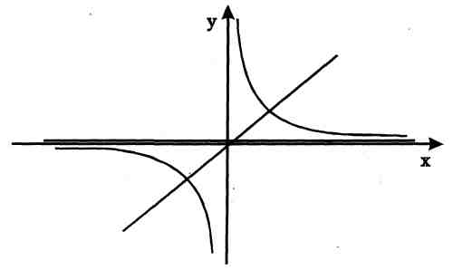
1. При а > 0 неравенство f(x) < g(х, а) выполняется при x ₁ < х < О и
x >x ₂ , где x ₁, x ₂ - корни уравнения
$\text{ax}=\frac{1}{x}$ $x_{1}=−\frac{1}{\sqrt{a}},x_{2}=\frac{1}{\sqrt{a}}$.
2. При а ≤ 0 неравенство f(x) < g (x, а) выполняется при х < 0.
Oтвет: при а > 0 $−\frac{1}{\sqrt{a}}<x<0,x>\frac{1}{\sqrt{a}}$

при а ≤ 0 x > 0.
Задача 4 (геологический факультет,-1991). При всех значениях параметра а решить уравнение
|x + 2| + а|x-4| = 6.
Решение. Перепишем уравнение в виде
|x + 2| -6= а|x-4|
и рассмотрим ломаную f(х) = |x + 2| -6 и семейство ломаных
g( х, а) = - а|x-4|.
График ломаной f(x) = $\left|x+2\right|−6$ имеет вид, указанный на рис. 1,
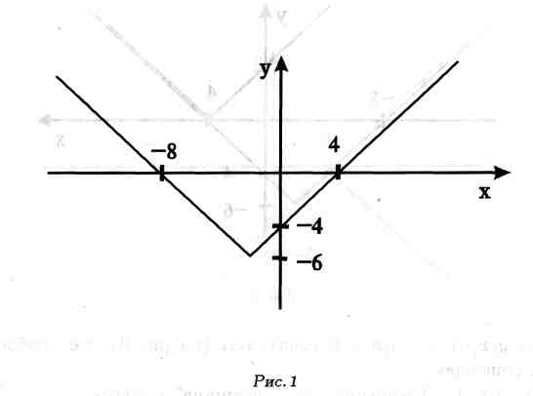
и проходит через точку (4,0). Все ломаные семейства
g (х,а) = -а$\left|x−4\right|$имеют "вершину" именно в этой точке. Поэтому
1) при а < - 1 графики семейства g(х, а) = -а$\left|x−4\right|$
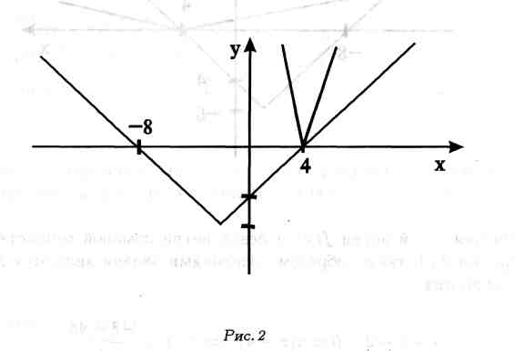
располагаются как на рис. 2, и решение исходного уравнения дает только вершина" семейства, откуда получаем единственное решение х = 4;
2) при а = - 1 части правых ветвей ломаной f(x) = $\left|x+2\right|−6$и ломаных
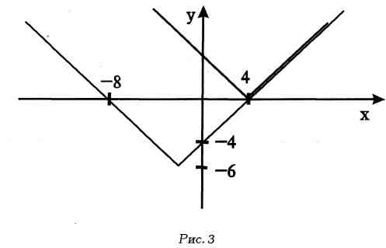
семейства g (х,а) = -а$\left|x−4\right|$совпадают (см. рис. 3), т.е. любое х ≥ 4 является решением;
3) при - 1 < а < 1 решение дают "вершина" и точка
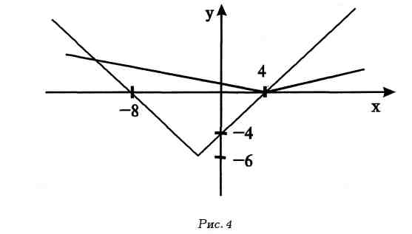
пересечения левой ветви f(x) и левой ветви ломаной семейства g(х,а) (см. рис. 4.а, 4.6), таким образом, решениями задачи являются х = 4 корень уравнения
-х - 2 - 6 = а(х - 4) <==> $x=\frac{−8+4a}{a+1}$ ;

4) при а = 1 часть правой ветви ломаной f(x) совпадает с частью левой ветви ломаной семейства g(х, а), следовательно, в этом случае решением будет отрезок $−2≤x≤4$ (см. рис. 5);
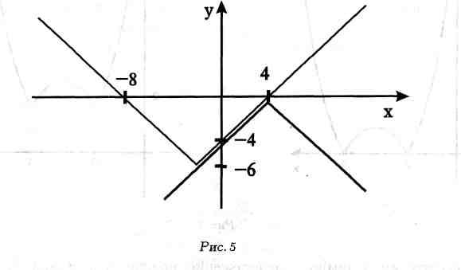
5) при а > 1 графики семейства ломаных g(х,а) будут симметричны относительно оси Ох графикам ломаных этого семейства при а < - 1и| также будут иметь единственную общую точку х = 4 с графиком
f(x) = |x + 2|-6.
Oтвет: при а < -1 x = 4;
при а = -1 х ≥ 4;
при - 1 < а < 1 x = 4, $x=\frac{4a−8}{a+1}$;
при а = 1 - 2≤ х≤ 4;
при а > 1 х = 4.
Задача 5 (механико-математический факультет, устный экзамен). Определить, при каких значениях параметра а > 1 уравнение
$$\left|x^{2}−6x+8\right|+2={\text{log}}_{a}x$$
имеет единственное решение.
1}ешение. Рассмотрим функции $f(x)=\left|x^{2}−6x+8\right|$ $g(x)={\text{log}}_{a}x$ И построим их графики. График функции$f(x)=\left|x^{2}−6x+8\right|$ строится помощью графика функции у = х² — 6x + 8 путем применения серии простейших операций (см. рис. 1).
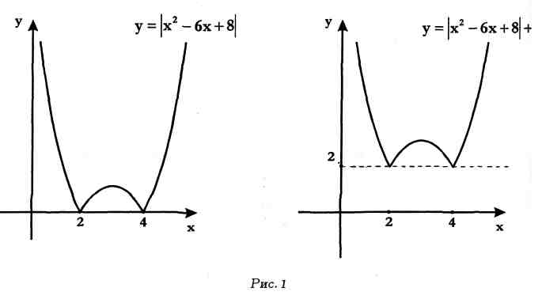
Рассмотрим взаимное расположение графиков функции f(х) и семейства g(х, а) (рис. 2).
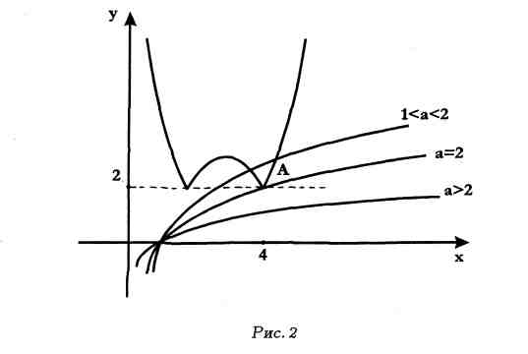
Очевидно, что график функции f(x) будет иметь только одну общую точку с той кривой семейства$g(x)={\text{log}}_{a}x$ которая проходит через точку А. Подставляя координаты точки А(х₀ = 4, y₀ = 2) в соотношение
у = 1оg_{а} x, получаем 2 = 1оg_{а} 4, откуда а = 2.
Ответ: а = 2.
Задача 6 (механико-математический факультет, устный экзамен). Для каждого действительного значения параметра а ≥ О решить
неравенство
$\sqrt{a^{2}−x^{2}}>x+1$.
Решение. Рассмотрим функцию f(x) = х + 1 и семейство функций
$g(x)=\sqrt{a^{2}−x^{2}}$. График функции $y=\sqrt{a^{2}−x^{2}}$ совпадает с частью им метрического места точек, задаваемого уравнением
Y² = а² -x² (1)
и расположенного выше оси Ох.

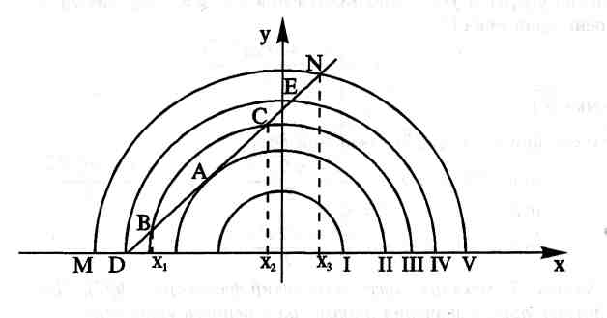
Уравнением (1) определяется семейство окружностей с центром в начале координат, радиусы которых равны а. Следовательно, семейство g(х,а) представляет собой семейство полуокружностей в верхней полуплоскости. В зависимости от величины параметра а график функции
g(х, а) может занимать следующие положения относительно графика
функции f(х) (см. рисунок).
1. График функции g(х,а) проходит не выше точки А (точки касания
графиков f(x) и g(х,а) с координатами х_{о} и у_{о}).
Соответствующее значение параметра легко найти из уравнения
а² - х² = х² + 2х + 1
при условии D = О, где D - дискриминант полученного квадратного ,
равнения, откуда$a=\frac{\sqrt{2}}{2}$ $x_{0}=−\frac{1}{2}$ . В этом случае,
определяемом условием 0 ≤ а≤ $\frac{\sqrt{2}}{2}$, исходное неравенство решений не имеет.

2. График функции g(х,а) проходит выше точки А, но ниже точки Е
c координатами (0; 1), которой соответствует а = 1. В этом случае,

oпределяемом условием$\frac{\sqrt{2}}{2}$ < а < 1, исходное неравенство выполняется
при$x_{1}<x<x_{2}$, где x₁ и x ₂ - соответственно меньший и больший корни уравнения
а² - х² = х² + 2х + 1 (2)
(точки В и С). Следовательно,
$$\frac{−1−\sqrt{2a^{2}−1}}{2}<x<\frac{−1+\sqrt{2a^{2}−1}}{2}$$

- График функции g(х,а) проходит через точки D и Е. Неравенствo g (x, а) > f(x) выполняется при
- 1 < х < 0.
- График функции g(х,а) проходит выше точки Е₎ т.е. а > 1. Нерaвенство g(х,а) > f(x) выполняется при
$−a≤x<x_{3}$, где xз - больший корень уравнения (2)

$x_{3}=\frac{−1+\sqrt{2a^{2}−1}}{2}$ (точка N).
Ответ; при $0≤a≤\frac{\sqrt{2}}{2}$ решений нет;

при $\frac{\sqrt{2}}{2}<a<1$ $\frac{−1−\sqrt{2a^{2}−1}}{2}<x<\frac{−1+\sqrt{2a^{2}−1}}{2}$

при a=1 $−1<x<0$

при а > 1 $a<x<\frac{−1+\sqrt{2a^{2}−1}}{2}$ .
Задача 7 (механико-математический факультет, 1967). Для каждого действительного значения параметра а решить уравнение

$$2\left|\text{lg}\text{ax}\right|⋅{\text{log}}_{x}\text{10}=\left(4\text{lg}a−3\right){\text{log}}_{x}\text{10}−\frac{1}{2}\text{lg}x$$
Решение. Область допустимых значений переменной определяется условиями
х > 0 и $x≠1$
Кроме того, очевидно, что при $a≤0$ уравнение решений не имеет. Преобразуем исходное уравнение к следующему виду:
$2\left|\text{lg}a+\text{lg}x\right|⋅\frac{1}{\text{lg}x}=\left(4\text{lg}a−3\right)\frac{1}{2\text{lg}x}−\frac{1}{2}\text{lg}x$

Полагая 4lga=b и 4lgx=u, получаем уравнение
$$\frac{\left|u+b\right|−b+3+\frac{u^{2}}{\text{16}}}{\frac{u}{2}}=0⇔\left|u+b\right|−b+3+\frac{1}{\text{16}}u^{2}=0$$
$\left(u=\text{lg}x≠0\right)$, так как $x≠1$.
Рассмотрим функцию $f(x)=−\frac{u^{2}}{\text{16}}−3$и семейство ломаных $g(u,b)=\left|u+b\right|−b$. Заметим, что график последней функции получается из графика функции$ϕ(u)=\left|u\right|$ параллельным переносом, при котором вершина ломаной переходит из точки (0,0) в точку (-b,b). Найдем точки пересечения прямой v(и) = и и параболы $f(x)=−\frac{u^{2}}{\text{16}}−3$:
$\frac{1}{\text{16}}u^{2}+u+3=0⇔u_{1}=−\text{12},u_{2}=−4$,
при этом /($f(u_{1})=−\text{12}$ $f(u_{2})=−4$.
В зависимости от величины параметра может быть пять различных случаев взаимного расположения параболы и ломаной.
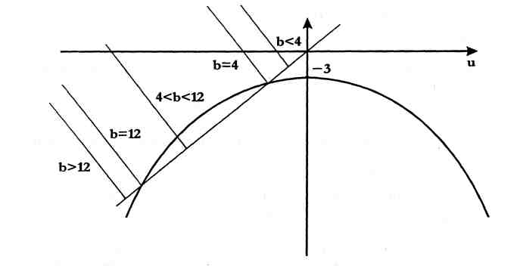
- При $−b>−4⇔b<4$ задача решений не имеет.

- При $−b=−4⇔b=4$парабола и ломаная имеют единственную общую точку А, при этом и$u_{1}=−4$.

- При $−\text{12}<−b<−4⇔4<b<\text{12}$ задача имеет два решения, одно из которых $u_{1}=−4$ , а второе

$u_{2}=8−4\sqrt{1+2b}$- меньший корень уравнения $−\frac{1}{\text{16}}u^{2}−3=−u−2b$.

- При $−b=−\text{12}⇔b=\text{12}$ парабола и ломаная имеют две общие точки А и В, при этом $u_{1}=−\text{12},u_{2}=−4$

- При $−b<−\text{12}⇔b>\text{12}$задача имеет те же два решения, что и в п.4.

Вернемся к исходным обозначениям.

- При$b=4\text{lg}a<4⇔0<a<\text{10}$ исходная задача решений не имеет.

- При $b=4\text{lg}a=4⇔a=\text{10}$ получаем
$$u_{1}=4\text{lg}x<−4⇔\text{lg}x=−1⇔x={\text{10}}^{−1}$$

3. При $4<b=4\text{lg}a<\text{12}⇔\text{10}<a<\text{1000}$ получаем x ₁ = 10 ⁻¹
и $u_{2}=4\text{lg}x=8−4\sqrt{1+2b}⇔x_{2}={\text{10}}^{2}−\sqrt{1+8\text{lg}a}$
4,5. При $b=4\text{lg}a≥\text{12}⇔a≥\text{1000}$ получаем два решения
x ₁ = 10 ⁻¹и x ₂ = 10 ⁻³.
Ответ: при а < 10 решений нет;
при а = 10 x ₁ = 10 ⁻¹;
при 10 < а < 1000 x ₁ = 10 ⁻¹, $x_{2}={\text{10}}^{2}−\sqrt{1+8\text{lg}a}$;
при а ≥ 1000 x ₁ = 10 ⁻¹и x ₂ = 10 ⁻³.
Задача 8 (УФ, физико-технический факультет, 1991). При каком значении параметра к уравнение
$$x^{2}⋅\left(4x+6\right)−2\left|x\right|\sqrt{4x+6}−3=3k$$
имеет два корня?
Решение. Используя соотношение $\left|x\right|=\sqrt{x^{2}}$, перепишем исходное уравнение в виде
$x^{2}⋅\left(4x+6\right)−2\sqrt{x^{2}\left(4x+6\right)}−(3k+3)=0$.
Обозначим$ϕ\left(x\right)=\sqrt{x^{2}\left(4x+6\right)}≥0$ . Тогда уравнение примет вид
$ϕ^{2}−2ϕ−(3k+3)=0$.
Разрешим полученное квадратное уравнение относительно $ϕ$:
$ϕ\left(x\right)=\sqrt{x^{2}\left(4x+6\right)}=1±A$, где $A=\sqrt{4+3k}≥0$.
Рассмотрим графики функции $ϕ\left(x\right)$ и семейства параллельных прямых
у =1±А. График функции $ϕ\left(x\right)$ строится с помощью графика функции F(х) = x²(4x + 6)(рис. 1,2):
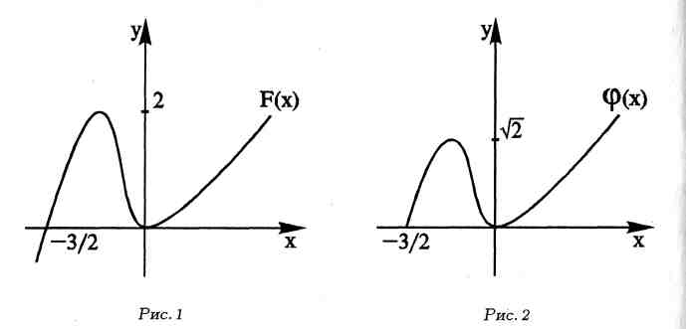

Рассмотрим несколько случаев.
1. Пусть А = О, тогда 1 ± А = 1 и уравнение $ϕ\left(x\right)=1±A$ имеет ровно три решения (рис. 3).
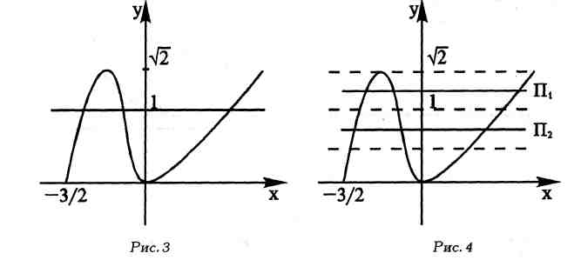
2. Пусть $0<A<\sqrt{2}−1$0.Тогда точки с координатами (x; 1 + А)
И (х; 1 - А) будут располагаться в двух непересекающихся полосах П₁
иП₂ (рис. 4) и каждая из прямых у = 1 + Аи у=1 -А будет пересекать
рафик $ϕ\left(x\right)$ в трех точках. Следовательно, в этом случае будет шесть
решений.
3. Пусть $A=\sqrt{2}−1$ В этом случае задача имеет пять решений
(рис. 5).
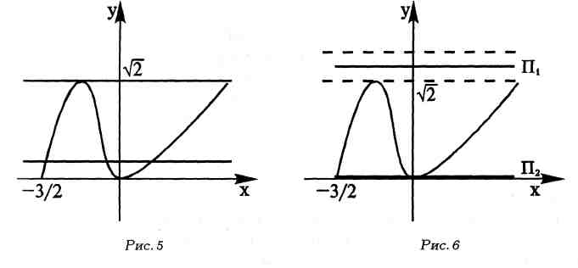
4. Пусть $\sqrt{2}−1<A<1$. В этом случае графики функций у = 1 + А и у=1 -А вновь будут располагаться в двух непересекающихся полосах и, как видно из рис.6, мы получим четыре решения.
5). Пусть А = 1. В этом случае получаем три корня (рис.7).

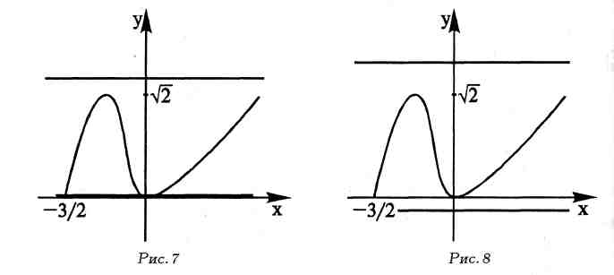
6. При А > 1 функция$A>1$ $ϕ\left(x\right)=\sqrt{x^{2}\left(4x+6\right)}$ уже не будет иметь пересечений с графиком
g(х, а) = 1 - А и мы получаем только одно решение (рис.8).
Таким образом, ни при каком А и, следовательно, ни при каком k исходное уравнение не имеет двух решений.
Ответ:$k∈$ Ø
Уроки 13-15. Использование графиков функций.

МЕТОД ОБЛАСТЕЙ.
2.2. МЕТОД ОБЛАСТЕЙ
— Чем объяснять, — сказал Додо, — лучше показать!.. Сначала он нарисовал на земле круг. Правда, круг вышел не очень-то ровный, но Додо сказал: — Правильность формы несущественна!
Л.Кэрролл. Алиса в стране чудес
Многие задачи после ряда предварительных преобразований могут быть приведены к системам уравнений и неравенств, содержащих параметры. В тех случаях, когда геометрическая интерпретация решений этих уравнений и неравенств в системе координат хОа (а - параметр) достаточно проста, изображая решения этих уравнений и неравенств множествами точек на плоскости хОа, мы можем легко установить, в пределах какого множества точек неравенства и уравнения системы выполняются одновременно. Придавая затем параметру а различные значения (применяя метод сечений семейством прямых
(а = const)₎ мы получаем возможность найти решение задачи для каждого значения параметра.

Задача 9 (экономический факультет, отделение политэкономии, 1977). Найти все значения параметра а, при каждом из которых неравенство
$$3−\left|x−a\right|>x^{2}$$
имеет хотя бы одно отрицательное решение.
Решение. Раскроем знак модуля и получим, что исходное неравенство эквивалентно совокупности двух систем

$\begin{aligned}\left\{x−a≥0, | \right.\end{aligned}$
$$\begin{aligned}\left\{a≤x, | \right.\end{aligned}$$
Рассмотрим графики полученных парабол и прямой а=х.
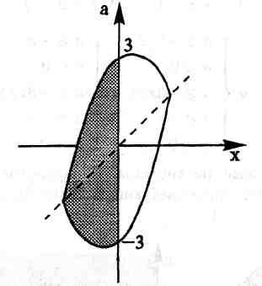
Точки пересечения парабол, а также каждой из них с прямой а=х совпадают.
Рассмотрим часть полученного множества, содержащую точки (х;а), для которых выполнено х < 0. В этой части параметр а удовлетворяет условию

$−3\frac{1}{4}<a<3$

Ответ: $−3\frac{1}{4}<a<3$.
Следующая задача уже была рассмотрена в предыдущей главе, посвященной аналитическим методам исследования. Здесь она иллюстрирует применение графических методов исследования к задачам с параметрами.

Задача 10 (факультет психологии, 1989). При каждом значении параметра а найти все решения неравенства
$x+2a−\sqrt{3\text{ax}+4a^{2}}>0$.
Решение. После ряда эквивалентных преобразований получим, что исходное неравенство равносильно системе

$\begin{aligned}\left\{3\text{ax}+4a^{2}≥0, | \right.\left\{x+2a≥0, | \right.\end{aligned}$,

которая в свою очередь равносильна совокупности систем

$\begin{aligned}\left\{a≥−\frac{x}{2}, | \right.\left\{a≥0, | \right.\left\{3x+4a≥0, | \right.\left\{x>0, | \right.\end{aligned}$ ∪ $\begin{aligned}\left\{a≥−\frac{x}{2}, | \right.\left\{a≥0, | \right.\left\{a≥−\frac{3x}{4}, | \right.\left\{x<0, | \right.\end{aligned}$ ∪ $\begin{aligned}\left\{a≥−\frac{x}{2}, | \right.\left\{a≥0, | \right.\left\{a≤−\frac{3x}{4}, | \right.\left\{x>0, | \right.\end{aligned}$∪$\begin{aligned}\left\{a≥−\frac{x}{2}, | \right.\left\{a≤0, | \right.\left\{a≤−\frac{3x}{4}, | \right.\left\{x<0, | \right.\end{aligned}$
$⇔\begin{aligned}\left\{a≥−\frac{x}{2}, | \right.\left\{a≥0, | \right.\left\{a≥−\frac{3x}{4}, | \right.\left\{a>−x, | \right.\end{aligned}$∪$\begin{aligned}\left\{a≥−\frac{x}{2}, | \right.\left\{a≥0, | \right.\left\{a≥−\frac{3x}{4}, | \right.\left\{a<−x, | \right.\end{aligned}$∪$\begin{aligned}\left\{a≥−\frac{x}{2}, | \right.\left\{a≤0, | \right.\left\{a≤−\frac{3x}{4}, | \right.\left\{a>−x, | \right.\end{aligned}$∪$\begin{aligned}\left\{a≥−\frac{x}{2}, | \right.\left\{a≤0, | \right.\left\{a≤−\frac{3x}{4}, | \right.\left\{a<−x, | \right.\end{aligned}$
1. Рассмотрим первые две системы. Неравенства имеют простейший вид, поэтому легко получаем следующую "картинку".
2. Рассмотрим вторую пару систем. В этом случае решений нет, так как третье и четвертое неравенства в третьей системе, а также первое, четвертое и пятое неравенства в четвертой системе противоречат друг другу.
Ответ: при а < О x ∈ Ø
при а = 0 x ∈ (0; +∞);
при а > 0 x ∈ [-4а/3;-а) ∪ (0;+∞).
Задача 11 (механико-математический факультет, ИП). Определить, при каких действительных значениях параметра а минимум функции
$$f(x)=x^{2}+2\left|x+a+1\right|+{\left(a+1\right)}^{2}$$
меньше трех.
Решение. Функция f(х) без знака абсолютной величины может быть представлена следующим образом:

$$f(x)=\begin{aligned}\left\{f_{1}(x)=x^{2}+2x+2\left(a−1\right)+{\left(a+1\right)}^{2},x+a≥1 | \right.\end{aligned}$$

Тогда задача сводится к нахождению тех значений параметра а, при которых имеет решение совокупность систем

$\begin{aligned}\left\{x+a≥1, | \right.\end{aligned}$∪$\begin{aligned}\left\{x+a≤1, | \right.\end{aligned}$$\begin{aligned}\left\{a≥1−x, | \right.\end{aligned}$(2,1) ∪ $\begin{aligned}\left\{a≤1−x, | \right.\end{aligned}$(2,2)

На координатной плоскости хОа системе (2.1) соответствует множество точек кругового сегмента, лежащих внутри круга радиуса R₁= 3 с центром в точке О₁(-1; -2) и выше хорды АВ, задаваемой уравнением х + а = 1 (см. рис. 1).
Координаты точек А и В находятся из решения системы

$\begin{aligned}\left\{a=1−x, | \right.\end{aligned}$$\begin{aligned}A\left(1−\frac{\sqrt{2}}{2};\frac{\sqrt{2}}{2}\right) \\ B\left(1+\frac{\sqrt{2}}{2};−\frac{\sqrt{2}}{2}\right)\end{aligned}$
т.е. система (2.1) имеет решение при
$$a∈\left(−\frac{\sqrt{2}}{2};\frac{\sqrt{2}}{2}\right)$$

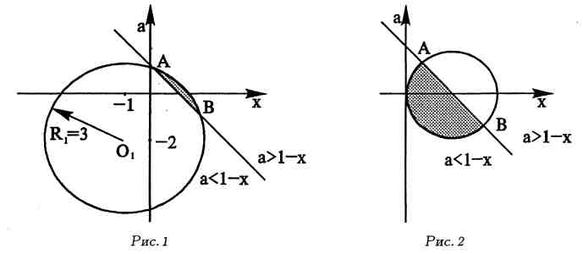
Аналогичным образом можно проанализировать систему (2.2) и получить,

что точки А и В имеют координаты $A\left(1−\frac{\sqrt{2}}{2};\frac{\sqrt{2}}{2}\right)\text{.}$ и

$B\left(1+\frac{\sqrt{2}}{2};−\frac{\sqrt{2}}{2}\right)\text{.}$ а соответствующая область представляет собой

нижнюю часть полукруга (рис. 2) с минимальным значением ординаты
а = — 1. Поэтому система (2.2) имеет решение при а$a∈\left(−1,\frac{\sqrt{2}}{2}\right)\text{.}$ а совокупность систем (2.1) и (2.2) имеет решение

при$a∈\left(−\frac{\sqrt{2}}{2};\frac{\sqrt{2}}{2}\right),a∈\left(−1,\frac{\sqrt{2}}{2}\right)\text{.}$Объединив результаты, получим
Ответ; $a∈\left(−1,\frac{\sqrt{2}}{2}\right)\text{.}$
Замечание. Данную задачу можно решить, рассмотрев взаимное расположение двух парабол у=f₁ (x)) и у =f₂(x) и точку их пересечения. В этом случае задача сводится к решению совокупности из трех систем (доказать самостоятельно!)
$\begin{aligned}\left\{a<0 | \right.\end{aligned}$ ∪ $\begin{aligned}\left\{0≤a≤2 | \right.\end{aligned}$ ∪ $\begin{aligned}\left\{a>2 | \right.\end{aligned}$
Задача 12 (экономический факультет, 1992). Найти все значения параметра g, при каждом из которых число целочисленных решений неравенства
$x^{2}−5\left(x−1\right)+3\left|x−g\right|−g≤0$ (1)
максимально.
Решение. Исходное неравенство (1) равносильно совокупности систем

$\begin{aligned}\left\{x≤g | \right.\end{aligned}$ ∪ $\begin{aligned}\left\{g≤x | \right.\end{aligned}$ $\begin{aligned}\left\{x≤g | \right.\end{aligned}$ (2.1) ∪ $\begin{aligned}\left\{g≺x | \right.\end{aligned}$(2.2)

На координатной плоскости xoy эти две системы задают область, ограниченную частями двух парабол
$g=−\frac{{\left(x−4\right)}^{2}}{2}+\frac{\text{11}}{2}$и $g=\frac{{\left(x−1\right)}^{2}}{4}+1,$
включая их границы. Эти параболы пересекаются в двух точках A(1,1) и
B(5; 5). Ветви первой параболы направлены вниз, а вершина находится в точке С(4; 11/2). Ветви второй параболы направлены вверх, а ее вершина совпадает с точкой А (рис. 1).
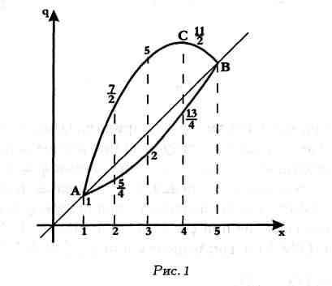
Таким образом, рассматриваемую область можно вписать в прямоугольник, координаты которого задаются неравенствами
$1≤x≤5$ и $1≤y≤\frac{\text{11}}{2}\text{.}$
Для целочисленных решений х ∈ [1; 5] неравенства (1) из совокупности систем (2) имеем:

При x=1 $\begin{aligned}\left\{1≤g | \right.\end{aligned}$∪ $\begin{aligned}\left\{1≥g | \right.\end{aligned}$

При х=2 $\begin{aligned}\left\{2≤g | \right.\end{aligned}$ ∪ $\begin{aligned}\left\{1≤g | \right.\end{aligned}$ $\begin{aligned}\left\{2≥g | \right.\end{aligned}$

При х=3 $\begin{aligned}\left\{3≤g | \right.\end{aligned}$∪ $\begin{aligned}\left\{3≥g | \right.\end{aligned}$

При х=4 $\begin{aligned}\left\{4≤g | \right.\end{aligned}$∪ $\begin{aligned}\left\{4≥g | \right.\end{aligned}$

При х=5 $\begin{aligned}\left\{5≤g | \right.\end{aligned}$∪ $\begin{aligned}\left\{5≥g | \right.\end{aligned}$
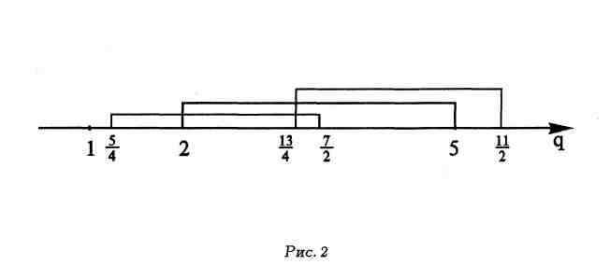
Отметим на числовой оси полученные значения параметра g и соединим концы соответствующих отрезков (рис.2).
Тогда всем значениям параметра g, принадлежащим только одному из полученных отрезков, соответствует единственное целочисленное решение
х ∈ [1;5] исходного неравенства. Значениям g = 1 и g = 5 также соответствуют целочисленные решения. Окончательно получаем, что неравенство (1) не имеет целочисленных решений при g∈ (1; 5/4); имеет одно целочисленное решение при g∈ {1} ∪ [5/4; 2) ∪ (5; 11/2]; два решения при
g∈ [2; 13/4) ∪ (7/2; 5) и три решения при g∈ [13/4; 7/2] ∪ {5}.
Ответ: g∈ [13/4; 7/2] ∪ {5}.
Замечание. Геометрическая интерпретация решений уравнений, неравенств и систем на координатной плоскости очень полезна при решении задач в области комплексных чисел, изучение которых раньше входило в школьную программу. Некоторые задачи с параметрами в комплексных числах будут рассмотрены в главе, посвященной "разным" задачам.
А в заключение этой главы приведем достаточно тонкую по замыслу и математически красивую задачу, в условии которой требуется изобразить множество решений на координатной плоскости.
Задача 13 (механико-математический факультет, 1967). На координатной плоскости указать все точки, координаты (x; у) которых таковы, что выражение
$$\left(2\text{cos}t+\frac{1}{2}\text{cos}x\text{cos}y\right)\text{cos}x\text{cos}y+1+\text{cos}x−\text{cos}y+\text{cos}2t$$
положительно при всяком значении t, и изобразить область, образуемую этими точками.
Решение. Для исходного неравенства справедлива следующая цепочка равносильных преобразований:

$$\left(2\text{cos}t+\frac{1}{2}\text{cos}x\text{cos}y\right)\text{cos}x\text{cos}y+1+\text{cos}x−\text{cos}y+\text{cos}2t$$
$$\begin{aligned}\left(2\text{cos}t+\frac{1}{2}\text{cos}x\text{cos}y\right)\text{cos}x\text{cos}y+1+\text{cos}x−\text{cos}y+\text{cos}2t>0 \\ ⇔2{\text{cos}}^{2}t+2\text{cos}x\text{cos}y\text{cos}t+\frac{1}{2}{\text{cos}}^{2}x{\text{cos}}^{2}y+\text{cos}x−\text{cos}y>0 \\ 2\left(\text{cos}t+\frac{1}{2}\text{cos}x\text{cos}y\right)+\text{cos}x−\text{cos}y>0(1)\end{aligned}$$
$\begin{aligned}\left(2\text{cos}t+\frac{1}{2}\text{cos}x\text{cos}y\right)\text{cos}x\text{cos}y+1+\text{cos}x−\text{cos}y+\text{cos}2t>0 \\ ⇔\end{aligned}$$\left(2\text{cos}t+\frac{1}{2}\text{cos}x\text{cos}y\right)\text{cos}x\text{cos}y+1+\text{cos}x−\text{cos}y+\text{cos}2t$

Для любых х и у найдется такое t, например
$\begin{aligned}\left(2\text{cos}t+\frac{1}{2}\text{cos}x\text{cos}y\right)\text{cos}x\text{cos}y+1+\text{cos}x−\text{cos}y+\text{cos}2t>0 \\ ⇔2{\text{cos}}^{2}t+2\text{cos}x\text{cos}y\text{cos}t+\frac{1}{2}{\text{cos}}^{2}x{\text{cos}}^{2}y+\text{cos}x−\text{cos}y>0 \\ 2\left(\text{cos}t+\frac{1}{2}\text{cos}x\text{cos}y\right)+\text{cos}x−\text{cos}y>0(1)\end{aligned}$$\begin{aligned}\left(2\text{cos}t+\frac{1}{2}\text{cos}x\text{cos}y\right)\text{cos}x\text{cos}y+1+\text{cos}x−\text{cos}y+\text{cos}2t>0 \\ ⇔2{\text{cos}}^{2}t+2\text{cos}x\text{cos}y\text{cos}t+\frac{1}{2}{\text{cos}}^{2}x{\text{cos}}^{2}y+\text{cos}x−\text{cos}y>0 \\ 2\left(\text{cos}t+\frac{1}{2}\text{cos}x\text{cos}y\right)+\text{cos}x−\text{cos}y>0(1)\end{aligned}$$t=\text{arccos}\left(−\frac{1}{2}\text{cos}x\text{cos}y\right)$
при котором$\text{cos}t\frac{1}{2}\text{cos}x\text{cos}y=0$
Следовательно, неравенство (1) будет выполняться при всех значениях t только тогда, когда
$\text{cos}x−\text{cos}y>0⇔\text{sin}\frac{x+y}{2}\text{sin}\frac{x−y}{2}<0$ (2)
Неравенство (2) равносильно совокупности двух систем
$\begin{aligned}\left\{\text{sin}\frac{x+y}{2}>0 | \right.\end{aligned}$и$\begin{aligned}\left\{\text{sin}\frac{x+y}{2}<0 | \right.\end{aligned}$ $\begin{aligned}\left\{4πk<x+y<4πk+2π | \right.\end{aligned}$ и$\begin{aligned}\left\{4πm−2π<x+y<4πm | \right.\end{aligned}$
где k,l,m∈Zи независимы друг от друга. Заметим, что неравенство
$4πk<x+y<4πk+2π$ (За)
при каждом конкретном k∈Zна координатной плоскости (x; у) задает полосу, параллельную биссектрисе второго и четвертого квадрантов. Так, на рис. 1.а представлены полосы для к = 0; ±1;- 2. Множество всех полос, задаваемых неравенством (За) для всех целых k₎ образует на
плоскости (x; у) бесконечную "зебру" - прямолинейные полосы с угловым коэффициентом - 1.
Аналогичным образом неравенство
$4πl−2π<x−y<4πl,l∈Ζ$ (36)
на координатной плоскости дает прямолинейные полосы с угловым коэффициентом 1. т.е. перпендикулярные полосам первой "зебры" (рис. 1.6).
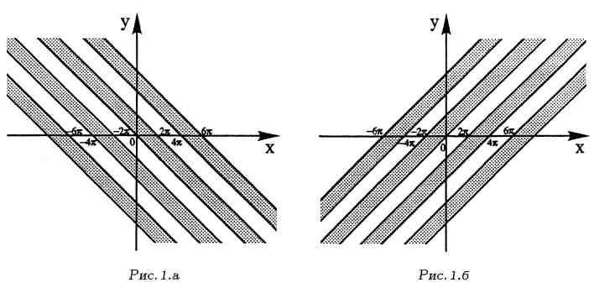
Система неравенств (За) и (36) задает на координатной плоскости своеобразное бесконечное поле для игры в "крестики-нолики" и пустое множество, получаемое наложением двух "зебр" (рис. 1.в). Причем ответ дают лишь квадратики (без границ), которые для наглядности закрашены черным цветом.
Можно показать, что неравенства
$4πm−2π<x+y<4πm,m∈Ζ$ (Зв)
$4πn−2π<x−y<4πn+2π,n∈Ζ$, (Зг)
задают своеобразный "негатив" соответственно первой и второй "зебры" (т.е. окраска полос каждой "зебры" меняется на противоположную). Тогда система неравенств (Зв) и (Зг) также дает "негатив" рис. 1.в, т.е. белые клетки на рис. 1.в станут черными клетками, а черные клетки -чисто белыми. Тогда совокупность систем (3) или неравенство (2) задает на координатной плоскости (x,у) бесконечную "шахматную доску" (рис. 1.г), получаемую наложением друг на друга рис. 1.в и его "негатива", причем итоговым ответом являются только черные квадраты (без их границ). Диагонали квадратиков этой "шахматной доски" равны 2π и параллельны осям координатплоскости (x; у) бесконечную "зебру" - прямолинейные полосы с угловым коэффициентом - 1.
Аналогичным образом неравенство
$4πl−2π<x−y<4πl,l∈Ζ$ (36)
на координатной плоскости дает прямолинейные полосы с угловым коэффициентом 1. т.е. перпендикулярные полосам первой "зебры" (рис. 1.6).
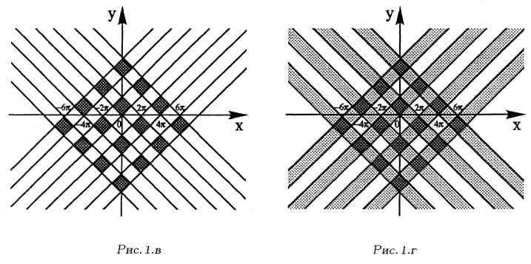
В качестве заключения к данной главе подчеркнем два момента.
- Графические методы делают решение наглядным и позволяют в ряде случаев с большей по сравнению с аналитическими методами легкостью отсортировать правильные пути, ведущие к решению задачи, от тупиковых, которые приводят к посторонним решениям или вовсе не дают решения. Часто это избавляет от необходимости выполнения определенного объема вычислений при исследовании тех возможностей, которые в конечном счете все равно не дадут положительного ответа.
- Однако ссылки на "картинки", используемые при графических методах решения, должны быть подкреплены вычислениями и явной формулировкой соответствующих теорем и свойств графиков используемых функций, изучаемых в рамках школьной программы. Без этого одни "картинки" решением являться не будут!
В подтверждение последнего утверждения может быть приведен классический пример, вошедший уже в школьные учебники и построенный более четверти века назад в ФМШ № 18 при МГУ.
Зададимся вопросом: "Сколько решений может иметь уравнение
${\left(\frac{1}{\text{16}}\right)}^{x}={\text{log}}_{\frac{1}{\text{16}}}x$?
Даже очень тщательно выполненная "картинка"с вероятностью, близкой к единице, даст одну общую точку, лежащую на биссектрисе первого координатного угла (ибо сообразительный абитуриент увидит равенство двух взаимообратных функций в этом уравнении). Однако хорошо образованный абитуриент должен знать, что это уравнение имеет еще два решения: х = 1/2 и х = 1/4. Зная ответ, попытайтесь теперь нарисовать картинку с тремя общими точками! И подсчитайте при этом количество попыток. Заметим, что подобных примеров, когда графические методы приводят к ошибкам, можно привести достаточно много. Поэтому для уверенности в правильности выводов, полученных из "картинки", необхрдимо эти выводы подтверждать аналитически.
Общей основой аналитического исследования графиков функций является понятие производной, однако это понятие в настоящее время исключено из программы вступительных экзаменов в МГУ им. М.В.Ломоносова.
Логическим продолжением данной главы является следующая, посвященная исследованию квадратичной функции.
2.3. ЗАДАЧИ ДЛЯ САМОСТОЯТЕЛЬНОГО РЕШЕНИЯ
Задача 1 (физический факультет, 1964). Для каждого действитель-юго значения параметра а решить неравенство

$$\begin{aligned}1)x^{2}+2x+a>0; \\ 2){\text{ax}}^{2}−\left|x−1\right|>0; \\ 3)x^{4}−{\text{ax}}^{2}+1<0; \\ 4){\text{ax}}^{2}+\left|x\right|+1>0\text{.}\end{aligned}$$

Задача 2 (механико-математический факультет, 1967). Для каждого действительного значения параметра а решить уравнение

$${\text{log}}_{\text{100}}x^{2}={\text{log}}_{\sqrt{x}}\text{10}⋅\left(\text{lg}\text{10}a−\left|\text{lg}\frac{x}{a}\right|\right)\text{.}$$

Задача 3 (факультет ВМиК, 1982). Для каждого значения параметра а найти все значения х, удовлетворяющие уравнению

$$\begin{aligned}1)\left|x+3\right|−a\left|x−1\right|=4; \\ 2)a\left|x+3\right|+2\left|x+4\right|=2; \\ 3)3\left|x−2\right|−a\left|2x+3\right|=\frac{\text{21}}{2}\end{aligned}$$

Задача 4 (экономический факультет, 1983). Найти все значения параметра а, при каждом из которых уравнение

$$\begin{aligned}1)x−a=2\left|2\left|x\right|−a^{2}\right|; \\ 2)x−\frac{a}{3}=9\left|9\left|x\right|−a^{2}\right|\text{.}\end{aligned}$$

имеет три различных корня, и найти эти корни.
Урок 16. Применение основных свойств функций.
(Обобщение материала).

Урок 17. Контрольная работа №2.

Самостоятельные работы
1.Использование ОДЗ.

Вариант I | Вариант II
Доказать, что следующие уравнения не имеют решений:  1.$\sqrt{1−x}+\sqrt[4]{x−1}=1$;  2. $\sqrt{4−x}+\sqrt{x−7}=2$;  3. $\sqrt{9−x^{2}}−{\text{log}}_{3}\left(\left|x\right|−3\right)=0$;  4.Решить неравенство  $$\left(\sqrt{x^{2}−5x+6}+1\right){\text{log}}_{3}\frac{2x}{5}+\frac{1}{x}\sqrt{\text{10}x−2x^{2}−\text{12}}<0$$ | Доказать, что следующие уравнения не имеют решений:  1. $\sqrt{2−x}={\text{log}}_{5}\left(x−2\right)$;  2. $\sqrt{x^{2}−x−2}={\text{log}}_{2}\left(1−x^{4}\right)$;  3. ${\text{log}}_{5}\left(x+1\right)+2{\text{log}}_{5}\left(x−1\right)={\text{log}}_{5}\left(1−x^{2}\right)+1$.  4.Решить уравнение  $$\sqrt{x^{2}−4x+3}+\text{arcsin}\left(x−2\right)=\frac{π}{2}$$

2.Использование ограниченности функций.

Вариант I | Вариант II
Решить уравнения  1. $\text{sin}x=x^{2}+x+1$;  2. $2{\text{cos}}^{2}\frac{x^{2}+x}{6}=2^{x}+2^{−x}$;  3. $4\text{sin}πx=4x^{2}−4x+5$;  4. Решить неравенство  $\text{cos}x≥1−\frac{1}{x^{2}}$. | Решить уравнения  1. $\text{cos}x=1+x^{8}$;  2. $2\text{sin}x=5x^{2}+2x+3$;  3. $2{\text{cos}}^{2}\frac{x}{3}=2^{x}+2^{−x}$;  4. Решить неравенство  $e^{x}>1+x+\frac{x^{2}}{2}$.
3.Использование монотонности функций.

Вариант I | Вариант II
Решить неравенство  1. $5^{x}+2^{x}>7$;  Решить уравнения  2. $\sqrt{x+7}+\sqrt{\text{11}−x}=6$;  3. $x2^{x}=8$;  4. ${\text{log}}_{\frac{1}{3}}x=x−4$. | Решить уравнения  1. $3^{x}+4^{x}=7$;  2. $\sqrt[5]{x−2}+\sqrt{x+1}=3$;  Решить неравенство  3. $x4^{x}>4$;  Решить уравнения  4. ${\text{log}}_{2}x=3−x$.

4.Использование графика функций
Вариант I | Вариант II
Решить уравнения  1. $\left|x+3\right|−a\left|x−1\right|=4$;  2. $x\left|x+1\right|+a=0$;  3. Решить неравенство  $x^{2}+2x+a>0$;  4. Для каждого действительного значения параметра a≥0 решить неравенство  $\sqrt{a^{2}−x^{2}}>x+1$. | Решить уравнения  1. $\left|3x+2\right|+a\left|x−4\right|=6$;  2. $a\left|x+3\right|+2\left|x+4\right|=2$;  3.Решить неравенство  $\text{ax}>\frac{1}{x}$;  4. Определить, при каких значениях, а>1 уравнение имеет единственное решение  $\left|x^{2}−6x+8\right|+2={\text{log}}_{a}x$.
-

5. Метод интервалов для непрерывных функций.
Вариант I | Вариант II
1.Решить неравенства  ${\left(x−1\right)}^{3}⋅{\left(x−2\right)}^{2}⋅{\left(x−3\right)}^{4}⋅\left(x−5\right)≥0$;  2.Найти все значения a, при которых для всех $x∈R$является верным двойное неравенство:  $$−3<\frac{x^{2}+\text{ax}−2}{x^{2}−x+1}<2$$ | 1.Решить неравенства  ${\left(x+1\right)}^{3}⋅{\left(x+2\right)}^{2}⋅{\left(x^{2}+x+1\right)}^{3}≥0$;  2.Найти все значения a, при которых для всех из отрезка $\left[1;2\right]$ верно неравенство  $\frac{x+1+2a}{x+a}<0$

V. Литература.
  - П.И. Горнштейн, В.Б.Полонский, М.С.Якир "Задачи с параметрами","Илекса" "Гимназия",Москва-Харьков,2002.
  - Дорофеев Д., Потапов М., Розов Н.Математика: Для поступающих в вузы: Пособие. – М.: Дрофа, 2002.
  - Кравцев С.В., Макаров Ю.Н., Максимов В.Ф., Нараленков М.И., Чирский В.Г. Методы решения задач по алгебре. От простых до самых сложных. Учебное пособие для школьников и абитуриентов. - М.: «Экзамен», 2005.
  - В.А.Малинин "Уравнения с параметрами", Нижний Новгород, 2001.
  - Назаретов А.П., Садовничая И.В., Симонов А.А.Задачи вступительных экзаменов (технические специальности), Учебное пособие.- М., 2002.
  - Натяганов В.Л., Лужина Л.М. Методы решения задач с параметрами.- Издательство Московского университета,2003.
  - С.Н.Олехник, М.П.Потапов, П.И.Пасиченко «Уравнения и неравенства».
  - Е.М. Родионов "Решение задач с параметрами" Пособие для поступающих в вузы.М., 2001.
  - Ткачук В.В. Математика – абитуриенту. Все о вступительных экзаменах в ВУЗы.- М.: МЦНМО, 2002
  - Г.А.Ястребинецкий "Задачи с параметрами",М.,"Просвещение", 1986.

